МІНІСТЕРСТВО ОСВІТИ І НАУКИ УКРАЇНИ

ЛЬВІВСЬКИЙ НАЦІОНАЛЬНИЙ УНІВЕРСИТЕТІМЕНІ ІВАНА ФРАНКА
ФАКУЛЬТЕТ УПРАВЛІННЯ ФІНАНСАМИ ТА БІЗНЕСУ

ЗАТВЕРДЖЕНО
на засіданні кафедри цифрової економіки та бізнес-аналітики
протокол № 1 від “28” серпня 2020 р.

Зав. кафедри ____________ Шевчук І.Б.
(підпис)

КОНСПЕКТ ЛЕКЦІЙ
З НАВЧАЛЬНОЇ ДИСЦИПЛІНИ
Інформаційні та комунікаційні технології
(назва навчальної дисципліни)

галузь знань: 05 «Соціальні та поведінкові науки»
(шифр та найменування галузі знань)
спеціальність: 051 «Економіка»
071 «Облік і оподаткування»
072 «Фінанси, банківська справа та страхування»
281 «Публічне управління та адміністрування»
(код та найменування спеціальності)
спеціалізація: «Інформаційні технології в бізнесі»,
«Облік, аналіз та фінансові розслідування»,
«Фінанси, митна та податкова справа»,
«Публічне адміністрування та управління бізнесом»
«Управління персоналом в органах публічної влади
та бізнес-структурах»
(найменування спеціалізації)
освітній ступінь: бакалавр
(бакалавр/магістр)

форма навчання: денна
(денна, заочна)

ЛЬВІВ 2020

Кафедра цифрової економіки та бізнес-аналітики

Конспект лекції № 1-2 (Тема1)

Тема1: Основи інформаційно-комунікаційних технологій.
Тема 2. Системне забезпечення інформаційних процесів
Міжпредметні зв’язки вивчення навчальної дисципліни “ Інформаційні та комунікаційні технології ” взаємопов’язана з такими дисциплінами як "Технологія проектування та адміністрування БД і СД", "Технології Internet".
Мета лекції: дати систематизовані основи наукових знань із навчальної дисципліни, розкрити поняття та роль інформаційно-комунікаційних технологій в різних сферах діяльності людини.
План лекції :
1. Основи інформаційно-комунікаційних технологій
1.1.Сутність та зміст інформаційно-комунікаційних технологій
1.2. Переваги та недоліки використання інформаційно- комунікаційних технологій
2. Апаратне забезпечення ПК.
3. Структура даних на магнітних носіях.
4. Програмне забезпечення ПК та його класифікація
Опорні поняття: інформаційно-комунікаційних технології (ІКТ), інформація, інформатизація, методи ІКТ, засоби ІКТ, апаратне забезпечення ПК, програмне забезпечення ПК
Інформаційні джерела:
Основна та допоміжна література:
- Інформаційне забезпечення систем прийняття рішень в економіці, техніці та організаційних сферах: Колективна монографія; під заг. ред. Л.М. Савчук. – Донецьк: ЛАНДОН-ХХІ, 2013. – 592 с.
- Н.Н.Лисовенко, И.С.Белова, В.В.Викторов. Информационно- программная піддержка адаптивного онлайнового обучения. Монография. под ред. Л.Н. Савчук – Днепропетровск: «Герда», 2014, -78с.
- Інформаційні складові сучасних підходів до управління економікою: Міжнародна колективна монографія; під заг. ред. Л.М. Савчук. –Донецьк: ЛАНДОН-ХХІ, 2013. – 414 с.
- М.В. Кузьмина, Т.С. Пивоварова, Н.И. Чупраков. Облачные технологии для дистанционного и медиаобразования: Учебно-методическое пособие . - Киров: Изд-во. КОГОАУ ДПО (ПК) "Институт развития образования Кировской области", 2013. - 80 с.
- .Бибик С.П. Словник іншомовних слів: тлумачення, словотворення та
- .Глинський Я.М. “Практикум з інформатики”: Навч. Посіб. – 9-те вид., оновл. – Л.: СПД Глинський, 2006, – 296с.
- .Козлакова Г.О. Теоретичні і методичні основи застосування інформаційних технологій у вищій технічній освіті: Монографія. – К. : ІЗМН, ВІПОЛ, 1997. –180 с.
- .Козяр М.М. Віртуальний університет : навч.-метод. посіб. / [М.М. Козяр, О.Б. Зачко, Т.Є. Рак]. – Львів: Львівський державний університет безпеки життєдіяльності, 2009. – 168 с.
Навчальне обладнання: ноутбук, проектор.
ВИКЛАД МАТЕРІАЛУ ЛЕКЦІЇ

Вступ.
Інформаційні технології є невід’ємною частиною сучасного світу, вони значною мірою визначають подальший економічний та суспільний розвиток людства. У цих умовах революційних змін вимагає й система навчання. Звідси можна сказати, що актуальність даного питання має місце у сучасному освітньому середовищі, адже нині якісне викладання дисциплін не може здійснюватися без використання засобів і можливостей, які надають комп’ютерні технології та Інтернет.
Інформаційні технології, ІТ – сукупність методів, виробничих процесів і програмно-технічних засобів, інтегрованих з метою збирання, опрацювання,
зберігання, розповсюдження, показу і використання інформації в інтересах її користувачів.
Технології, що забезпечують та підтримують інформаційні процеси, тобто процеси пошуку, збору, передачі, збереження, накопичення, тиражування інформації та процедури доступу до неї.
Інформац́ійно-комун́ікаційні технології (ІКТ, від англ. Information and communications technology, ICT) – часто використовується як синонім до інформаційних технологій (ІТ), хоча ІКТ це загальніший термін, який
підкреслює роль уніфікованих технологій та інтеграцію телекомунікацій (телефонних ліній та бездротових з'єднань), комп'ютерів, підпрограмного забезпечення, програмного забезпечення, накопичувальних та
аудіовізуальних систем, які дозволяють користувачам створювати, одержувати доступ, зберігати, передавати та змінювати інформацію. Іншими словами, ІКТ складається з ІТ, а також телекомунікацій, медіа-трансляцій, усіх видів аудіо і відеообробки, передачі, мережевих функцій управління та
моніторингу.
Оскільки, застарілі методи та засоби навчання не відповідають нинішнім вимогам і не підлягають тенденціям стрімкого розвитку науково-
технічного прогресу, то це спонукає до впровадження інноваційних методів навчання та використання й адаптування цих технологій в навчальний процес. Особливо ця проблема гостро постає при формуванні професійних
умінь та навичок, оскільки для ефективнішого їх засвоєння, навчальний процес вимагає використання великої кількості наочних матеріалів, та інтерактивних засобів, які в свою чергу позитивно сприяють покращенню
досягненню навчальної мети. Отже, в ході роботи ми можемо висунути гіпотезу, що застосування інформаційно-комунікаційних технологій у процесі професійної підготовки є ефективним засобом досягнення навчально-виховної мети.

1. Основи інформаційно-комунікаційних технологій
  - Сутність та зміст інформаційно-комунікаційних технологій

Початок ХХІ століття характеризує суспільство як постіндустріальне (інформаційне), в якому здійснюється інформатизація всіх галузей науки і освіти.
Інформація – абстрактне поняття, що має різні значення залежно від контексту. Походить від латинського слова «informatio», яке має декілька
значень: роз'яснення; виклад фактів, подій; витлумачення; представлення, поняття; ознайомлення, просвіта.
Інформація – це нові відомості, які прийняті, зрозумілі і оцінені її
користувачем як корисні;
Іншими словами, інформація – це нові знання, які отримує споживач (суб'єкт) у результаті сприйняття і переробки певних відомостей.
Дані (від лат. data, множина від лат. datum від лат. dare – давати, щось дане):
    - відомості, показники, необхідні для ознайомлення з ким, чим-
небудь, для характеристики когось, чогось або для прийняття певних висновків, рішень;
    - здібності, якості, необхідні для чого-небудь.
    - форма представлення знань. Тексти, таблиці, інструкції, відомості про факти, явища і таке інше, представлені у буквено-цифровій, числовій,
текстовій, звуковій або графічній формі. Дані можуть зберігатися на різних носіях, в тому числі в ЕОМ та пересилатися і піддаватися обробці.
Носіями даних може бути папір, магнітний диск, компакт-диск тощо.
У ході інформаційного процесу дані перетворюються із одного виду в інший за допомогою різних методів. Обробка даних вимагає здійснення
багатьох операцій. Серед них можна виділити основні операції:
    - збирання даних – це накопичення з метою забезпечення достатньої повноти для прийняття рішення;
    - формалізація даних – приведення даних, що надходять від різних джерел до однакової форми;
    - фільтрація даних – відсіювання “зайвих” даних, у яких нема необхідності для прийняття рішення;
- сортування даних – упорядкування даних за заданою ознакою, що дозволяє підвищити доступність даних;
- архівація даних – організація зберігання даних, що дозволяє зменшити витрати для зберігання даних і підвищує надійність інформаційного процесу;
- захист даних – заходи, що спрямовані на запобігання втрат, відтворення та модифікацію даних;
- перетворення даних – переведення даних із однієї форми в іншу або із однієї структури в іншу, яке часто пов’язане із зміною типу носія.
Інформаційно-комунікаційні технології – сукупність методів, виробничих процесів і програмно-технічних засобів, інтегрованих з метою збирання, обробки, зберігання, розповсюдження, демонстрації та
використання даних в інтересах їх користувачів.
Обчислювальна техніка – це сукупність технічних засобів (комп’ютерів, пристроїв, приладів), призначених для автоматизації процесів обробки даних, розв’язування задач, що потребують великого обсягу
обчислень, обробки даних експериментів і т. ін.
Інформаційний ресурс – це особливий вид ресурсу, який будується на ідеях і знаннях, накопичених в результаті науково-технологічної діяльності
людей у деякій предметній галузі, та поданий у формі, придатній для накопичення, реалізації і відтворення.
Інформаційна технологія – це технологія обробки даних
(інформаційного ресурсу), яка складається з сукупності технологічних елементів: збирання, накопичення, пошуку, обробки, передачі даних користувачам на основі сучасних технічних засобів.
Інформатизація суспільства - це глобальний соціальний процес, особливість якого полягає в тому, що домінуючим видом діяльності в сфері суспільного виробництва є збирання, нагромадження, продукування,
оброблення, зберігання, передавання та використання інформації. Ці процеси здійснюються на основі сучасних засобів процесорної та обчислювальної техніки, а також на базі різноманітних засобів інформаційного обміну. Інформатизація суспільства, як наголошується в сучасній літературі
забезпечує:
- активне використання інтелектуального потенціалу, що постійно розширюється, сконцентрованого в друкованому фонді, науковому,
виробничому та іншому видах діяльності його членів;
- інтеграцію інформаційних технологій з науковим, виробничим, ініціюючим розвитком усіх сфер суспільного виробництва, інтелектуалізацію
трудової діяльності;
- високий рівень інформаційного обслуговування, доступність будь якого члена суспільства до джерел достовірної інформації, візуалізацію
представленої інформації, правдивість використаних даних.
Інформатизація суспільства пов’язана, насамперед, з розвитком комп’ютерної техніки, різноманітного програмного забезпечення, глобальних мереж (Інтернет), мультимедійних технологій.
Виникнення та розвиток інформаційного суспільства припускає широке застосування інформаційно-комунікаційних технологій в освіті, що визначається багатьма чинниками.
Інформаційно-комунікаційні технології або ІКТ – засоби, пов'язані зі створенням, збереженням, передачею, обробкою і управлінням інформації. Цей широко вживаний термін включає в себе всі технології, що використовуються для спілкування та роботи з інформацією.
Концепція інформаційних технологій була додана до елементу комунікації і виникла у 1980-ті роки. Наразі ІКТ включають апаратні засоби (комп'ютери, сервери, тощо) та програмне забезпечення (операційні системи, мережеві протоколи, пошукові системи, тощо). Їхні можливості широко застосовують під час навчального процесу, звідси ІКТ можна вважати педагогічною технологію.
За Дж. Велінгтоном, інформаційні технології – це системи, створені для виробництва, передачі, відбору, трансформації (обробки) і використання інформації у вигляді звуку, тексту, графічного зображення і цифрової
інформації".
Якщо в якості ознаки інформаційних технологій вибрати інструменти, за допомогою яких проводиться обробка інформації (інструментарій
технології), то можна виділити наступні етапи її розвитку :
- -й етап (до другої половини XIX ст.) - «Ручна» інформаційна технологія, інструментарій якої складали: перо, чорнильниця, книга. Комунікації здійснювалися ручним способом шляхом переправи через пошту листів, пакетів, депеш. Основна мета технології - представлення інформації в потрібній формі.
- -й етап (з кінця XIX ст.) - «Механічна» технологія, оснащена більш досконалими засобами доставки пошти, інструментарій якої складали: друкарська машинка, телефон, диктофон. Основна мета технології - представлення інформації в потрібній формі більш зручними засобами.
- -й етап (40 - 60-і рр.. XX ст.) - «Електрична» технологія, інструментарій якої складали: великі ЕОМ і відповідне програмне забезпечення, електричні друкарські машинки, ксерокси, портативні
диктофони. Основна мета інформаційної технології починає переміщатися з форми представлення інформації на формування її змісту.
- -й етап (з початку 70-х рр..) - «Електронна» технологія, основним
інструментарієм якої стають великі ЕОМ і створені на їхній базі автоматизовані системи управління (АСУ) і інформаційно-пошукові системи, оснащені широким спектром базових і спеціалізованих програмних комплексів. Центр ваги технології ще більш зміщується на формування змістовної сторони інформації для управлінського середовища різних сфер суспільного життя, особливо на організацію аналітичної роботи.
- -й етап (з середини 80-х рр..) - «Комп'ютерна» («нова») технологія, основним інструментарієм якої є персональний комп'ютер із широким спектром стандартних програмних продуктів різного призначення. На цьому етапі відбувається процес персоналізації АСК, що проявляється у створенні систем підтримки прийняття рішень певними спеціалістами. Подібні системи мають умонтовані елементи аналізу та штучного інтелекту для різних рівнів управління, реалізуються на персональному комп'ютері і використовують телекомунікації. У зв'язку з переходом на мікропроцесорну базу істотним змінам піддаються і технічні засоби побутового, культурного та іншого призначень.

- -й етап (тільки встановлюється) - «мережева технологія» (іноді її вважають частиною комп'ютерних технологій). Починають широко використовуватися в різних галузях глобальні і локальні комп'ютерні мережі. Їй пророкують в найближчому майбутньому бурхливе зростання, обумовлене популярністю її засновника - глобальної комп'ютерної мережі Internet.
З появою персональних комп’ютерів з’явився термін “нові інформаційні технології”, під яким розуміють впровадження нових підходів до навчально-виховного процесу, що орієнтований на розвиток інтелектуально творчого потенціалу людини з метою підвищення його ефективності, завдяки застосуванню сучасних технічних засобів. На сучасному етапі методи, способи і засоби безпосередньо взаємопов'язані з комп'ютером, тому їх іще називають комп'ютерні технології.
Поняття “інформаційно-комунікаційні технології” (ІКТ) не є однозначним.
Узагалі ІКТ можна визначити як сукупність різноманітних
технологічних інструментів і ресурсів, які використовуються для забезпечення процесу комунікації та створення, поширення, збереження та управління інформацією. Під цими технологіями мають на увазі комп’ютери, мережа Інтернет, радіо та телепередачі, а також телефонний зв’язок.
І. Захарова розуміє під ІКТ “конкретний спосіб роботи з інформацією: це і сукупність знань про способи та засоби роботи з інформаційними
ресурсами, і спосіб та засоби збору, обробки та передавання інформації для набуття нових відомостей про об’єкт, що вивчається”.
Зазвичай використовують типізацію засобів ІКТ за технічними ознаками – програмні та апаратні.
В. Трайнев до складу ІКТ відносить сукупність методів та програмно- технічних засобів, що об’єднанні в технологічний ланцюг, який забезпечує збір, обробку, збереження та відображення інформації з метою зниження
трудомісткості її використання, а також для підвищення її надійності й оперативності.
А. Зубов у своїй праці називає такі компоненти ІКТ (рис. 1):
- Теоретичні засади.
- Методи вирішення завдань.
- Засоби вирішення завдань:
- апаратні;
- програмні.
Теоретичні засади інформаційно-комунікаційних технологій, основу яких становлять найважливіші поняття й закони інформатики (інформатика
як наука, об’єкт та предмет інформатики; поняття інформації, її властивостей та особливостей, до яких відносять цінність, повноту, актуальність, компактність, достовірність та логічність; різноманітні класифікації
інформації; основні інформаційні процеси, типи інформаційних ресурсів, види інформаційної діяльності, принципи функціонування комп’ютерної техніки, алгоритми інформаційного моделювання, використання ІКТ).

Методи ІКТ включають моделювання, системний аналіз, системне проектування, методи передачі, збору, продукування, накопичення, збереження, обробки, передачі та захисту інформації.
Засоби ІКТ поділяють на:
- апаратні: персональний комп’ютер і його основні складові, локальні та глобальні мережі, сучасне периферійне обладнання;
- програмні: системні, прикладні, інструментальні.
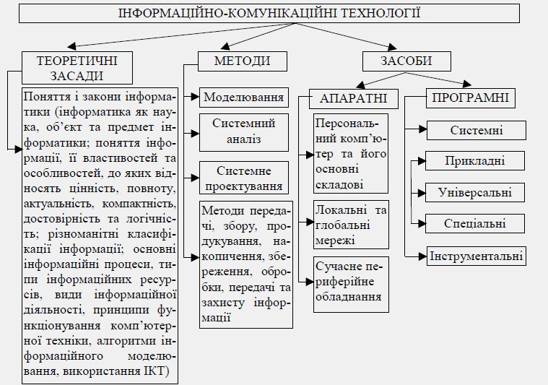

Рис. 1. Компоненти інформаційно-комунікаційних технологій Слово “технологія” в перекладі з грецької – наука, сукупність методів
та прийомів обробки матеріалів або сировини, переробки їх у предмети споживання. Сучасне розуміння цього слова включає не тільки сукупність
процесів матеріального виробництва і сфери послуг, а й перетворення та використання матерії (матеріалів), енергії, інформації, наукових та інженерних знань для вирішення практичних завдань в інтересах людини й
суспільства.
У роботі ІКТ визначено як узагальнене поняття, яке описує різноманітні методи, способи та алгоритми збору, накопичення, обробки, подання й передавання інформації. Автори навмисно не включають до цього
поняття слово “використання”, тому що використання ІКТ дає підстави говорити про ще одну технологію – використання ІКТ в освіті, медицині, воєнній справі та багатьох інших галузях діяльності людини.

Нові інформаційні технології характеризуються наявністю всесвітньої мережі Інтернет, такими її сервісами, як електронна пошта, телекомунікації, що надають широкі можливості. Жива комунікація невід’ємна від інформаційних технологій, тому на сучасному етапі розвитку технічних і програмних засобів інформаційні, технології називають інформаційно- комунікаційними. У цих комунікаціях комп'ютер займає своє місце. Він забезпечує комфортну, індивідуальну, різноманітну, високоінтелектуальну взаємодію об'єктів комунікації.
Узагалі ІКТ можна визначити як сукупність різноманітних технологічних інструментів і ресурсів, які використовуються для
забезпечення процесу комунікації та створення, поширення, збереження та управління інформацією.
Під технологічними інструментами та засобами мають на увазі комп’ютери, мережа Інтернет, радіо та телепередачі, а також телефонний зв’язок.
Поєднуючи інформаційні та комунікаційні технології, проектуючи їх на освітню практику необхідно зазначити, що основним завданням, яке стоїть перед їх впровадженням є адаптація людини до життя в інформаційному
суспільстві.
По-перше, впровадження ІКТ у сучасну освіту суттєво прискорює передавання знань і накопиченого технологічного та соціального досвіду
людства не тільки від покоління до покоління, а й від однієї людини до іншої.
По-друге, сучасні ІКТ, підвищуючи якість навчання й освіти, дають змогу людині успішніше й швидше адаптуватися до навколишнього середовища, до соціальних змін. Це дає кожній людині можливість
одержувати необхідні знання як сьогодні, так і в постіндустріальному суспільстві.
По-третє, активне й ефективне впровадження цих технологій в освіту є
важливим чинником створення нової системи освіти, що відповідає вимогам ІС і процесу модернізації традиційної системи освіти в світлі вимог постіндустріального суспільства.
Важливість і необхідність впровадження ІКТ у навчання обґрунтовується міжнародними експертами і вченими. ІКТ торкаються всіх сфер діяльності людини, але, мабуть, найбільш сильний позитивний вплив
вони мають на освіту, оскільки відкривають можливості впровадження абсолютно нових методів викладання і навчання.
Глобальне впровадження комп'ютерних ІКТ у всі сфери діяльності, формування нових комунікацій і високоавтоматизованого інформаційного
середовища стало не тільки початком перетворення традиційної системи освіти, а й першим кроком до формування інформаційного суспільства.
Головним чинником, що визначає важливість і доцільність модернізації
системи освіти, що склалася, включаючи й українську, є потреба відповісти на основні виклики, зроблені людству XXI століттям:
- необхідність переходу суспільства до нової стратегії розвитку на
основі знань і високоефективних інформаційно-комунікаційних технологій;
- фундаментальна залежність нашої цивілізації від тих здібностей і якостей особистості, що формуються освітою;
- можливість успішного розвитку суспільства тільки на засадах ефективного використання ІКТ;
- щонайтісніший зв'язок між рівнем добробуту нації, національною
безпекою держави і станом освіти, застосуванням ІКТ.
Прикладом успішної реалізації ІКТ стала поява Інтернету - глобальної комп'ютерної мережі з її практично необмеженими можливостями збирання та збереження інформації, передавання її індивідуально кожному
користувачеві.
Інтернет швидко знайшов застосування в науці, освіті, зв'язку, засобах масової інформації, включаючи телебачення, в рекламі, торгівлі, а також в
інших галузей людської діяльності. Перші кроки із впровадження Інтернету в систему освіти показали його величезні можливості для її розвитку. Разом з тим, вони виявили труднощі, котрі необхідно подолати для повсякденного
застосування мережі в навчальних закладах. Проте необхідно враховувати, що це потребує значних затрат на організацію навчання порівняно з традиційними технологіями, що пов'язане з необхідністю використання
значної кількості технічних (комп'ютери, модеми тощо), програмних (підтримка технологій навчання) засобів, а також з підготовкою додаткової організаційно-методичної допомоги (спеціальні інструкції для тих, хто
навчається, та для викладачів), нових підручників і навчальних посібників. Нині відбувається накопичення досвіду, пошук шляхів підвищення якості навчання і нових форм використання ІКТ у різних навчальних процесах.

1.2. Переваги та недоліки використання інформаційно- комунікаційних технологій

Сучасна людина має володіти чи не системою завчених знань, а системою навичок, умінь, пов'язаних з творчістю, здатністю до оновлення, самонавчання, підключенню до нових масивів інформації. Майбутня виробнича діяльність студентів, які закінчують вузи і коледжі, має соціальну значимість, бо рішення як технологічних, так і морально-етичних, економічних, соціальних проблем у світі глобалізації економіки, політики і свідомості людини стає необхідним для сучасного працівника. Традиційна, існуюча нині система освіти не в змозі кардинально змінити характер його мислення.
Новим напрямком підвищення ефективності впровадження ІКТ є інтеграція інформаційно-комунікаційних технологій та технологій навчання.
Як перші і необхідних кроків, що сприяють прискореному впровадженню цього процесу в систему освіти, можна рекомендувати:
- організацію семінарів і навчальних курсів для адміністрації і співробітників вузів, викладачів шкіл і навчальних центрів по застосуванню в навчанні нових ІТЗ;
- створення умов для стимулювання розвитку інтернет-послуг, пов'язаних із застосуванням нових ІТЗ;
- активізацію роботи зі створення системи «тематичної» ІТЗ в рамках міжнародної інформаційної мережі по ІТ;
- підготовку відповідного комплексу заходів для включення їх в
«Програму руху України в інформаційне суспільство»;
- розробку методологічних і методичних основ системного аналізу і синтезу ІТЗ, методів оцінки навчання і освіти на їх основі;
- розробку пропозицій щодо фінансування впровадження інтегрованих
інформаційно-комунікаційних технологій в освіту за рахунок міжнародної спільноти.
Застосування сучасних інформаційних технологій у навчанні – одна з найбільш важливих і стійких тенденцій розвитку світового освітнього процесу. У вітчизняних навчальних закладах в останні роки комп'ютерна техніка й інші засоби ІКТ стали все частіше використовуватися при вивченні більшості навчальних предметів.
Інформатизація істотно вплинула на процес придбання знань. Нові ІКТ навчання дозволяють інтенсифікувати освітній процес, збільшити швидкість
сприйняття, розуміння та глибину засвоєння величезних масивів знань.
Комп’ютер – це знаряддя, яке поліпшує роботу викладача, але спочатку йому треба докласти чимало зусиль для опанування знаряддям, необхідно творчо проводити підбір матеріалу до занять, переглянути методику
викладання з точки зору застосування на уроці комп’ютерної техніки, комп’ютерних мереж та можливості наситити заняття мультимедійною інформацією. Досвід використання комп’ютера у процесі проведення
навчальних занять з різних дисциплін дозволяє нам сформулювати деякі загальні положення. Насамперед, треба зауважити, що методика застосування комп’ютера на заняттях з різних навчальних предметів не може
бути однаковою. Зміст навчальних предметів, вікові особливості студентів, різні можливості педагогічних програмних засобів, різний фаховий рівень підготовки викладача у галузі комп’ютерних технологій впливають на
дидактичні прийоми використання комп’ютера у навчальному процесі.
Використання ІКТ дає можливість вирішувати такі актуальні питання:
- використовувати у навчанні здобутки новітніх інформаційних технологій;
- удосконалювати навички самостійної роботи студентів в інформаційних базах даних, мережі Інтернет;
- інтенсифікувати освіту, поліпшити засвоєння студентами знань,
зробити процес навчання цікавішим і змістовнішим.
Використання ІКТ в комплекті з традиційним підручником сприяє наступному:
- забезпечує особистісно-орієнтований та диференційований підхід у навчанні;
- забезпечує реалізацію інтерактивного підходу (постійне спілкування з ПК, постановка запитань, які цікавлять студентів та отримання відповідей на них);
- підвищує пізнавальну активність студентів за рахунок різноманітної відео та аудіо інформації;
- здійснює контроль завдяки тестуванню і системи запитань для самоконтролю.
Інформаційно – комунікативні технології навчання досить перспективні для підвищення творчої активності. Студент відходить від позиції об’єкта навчання, отримувача готової навчальної інформації, стає
активним суб’єктом навчання, він може самостійно здобувати необхідну інформацію і навіть вміти винайти, сконструювати необхідні для цього способи дій. Водночас при всіх позитивних аспектах потрібно відзначити, що
нині методика використання інформаційно-комунікативних технологій у викладанні гуманітарних дисциплін перебуває у стадії розроблення.
Враховуючи всі позитивні та негативні наслідки використання
інформаційно-комунікаційних засобів зробити висновок, що вони є ефективними за умови поєднання з традиційними методами та сприяють якісному формуванню вмінь та навичок студентами ВНЗ. Підсумовуючи вище можна відокремити:
Переваги використання ІКТ в ВНЗ:
- пдвищенню інтересу й загальної мотивації до навчання завдяки новим формам роботи і причетності до пріоритетного напряму науково-технічного прогресу;
- індивідуалізації навчання: кожен працює в режимі, який його задовольняє;
- об'єктивність контролю;
- активізація навчання завдяки використанню привабливих і швидкозмінних форм подачі інформації, змаганню студентів з машиною та з
самими собою, прагненню отримати вищу оцінку;
- формування вмінь та навичок для здійснення творчої діяльності;
- виховання інформаційної культури;
- оволодіння навичками оперативного прийняття рішень у складній ситуації;
- доступ студентів до банків інформації, можливість оперативно отримувати необхідну інформацію.
- інтенсифікація самостійної роботи студентів;
- зростання обсягу виконаних на урок завдань;
Інтегрування звичайного уроку з комп'ютером дозволяє викладачу перекласти частину своєї роботи на ПК, роблячи при цьому процес навчання
більш цікавим, різноманітним, інтенсивним. Зокрема, стає більш швидким процес запису визначень, теорем та інших важливих частин матеріалу, тому
що викладачу не доводиться повторювати текст кілька разів (він вивів його
на екран), студенту не доводиться чекати, поки викладач повторить саме потрібний йому фрагмент.
Застосування на занятті комп'ютерних тестів і діагностичних комплексів дозволить викладачу за короткий час отримувати об'єктивну картину рівня засвоєння матеріалу, що вивчається усіма студентами і
своєчасно його скоректувати. При цьому є можливість вибору рівня складності завдання для конкретного студента [15. c. 144].
Але, поряд з плюсами, виникають різні проблеми як при підготовці до таких занять, так і під час їх проведення.
Існуючі недоліки та проблеми застосування ІКТ:
- відсутність наявного програмного забезпечення;
- відсутність комп'ютера в домашньому користуванні студентів і викладачів, відповідно потрібен додатковий час для самостійних занять у
комп'ютерних класах;
- додаткові вимоги до викладача для підготовки до заняття, на якому використовуються комп'ютери;
- не вистачає комп'ютерного часу на всіх;
- певні труднощі використання ІКТ в освіті виникають у зв’язку з відсутністю не тільки методичної бази їх використання, а й методології
розробки ІКТ для освіти, що примушує педагога на практиці орієнтуватися лише на власний досвід і вміння емпірично шукати шляхи ефективного
застосування інформаційних технологій.

Тема. Апаратне та програмне забезпечення ПК
Інформаційна система представляє собою взаємопов’язану сукупність засобів, методів і персоналу, організованих з метою забезпечення функціонування інформаційних технологій для розв’язання конкретних інформаційних задач. Сучасне розуміння інформаційної системи передбачає використання комп'ютера як основного технічного засобу. Чітке уявлення про призначення технічних складових комп’ютера, їх функціональних можливостей, характеристик, способів взаємодії між собою дозволять створювати та використовувати найбільш ефективні інформаційні системи для вирішення інформаційних задач в конкретно взятій галузі діяльності.
До апаратного забезпечення обчислювальних систем відносять пристрої та прибори, які утворюють апаратну конфігурацію. Мінімальну (базову) конфігурацію сучасного ПК складає:
– системний блок;
- монітор (дисплей);
- клавіатура;
- маніпулятор “миша”.
Системний блок являє собою основний вузел, всередині якого встановлені найбільш важливі компоненти. Пристрої, які знаходяться всередині системного блока називаються внутрішніми, а пристрої, які приєднуються до нього зовні, називають зовнішніми. Зовнішні додаткові пристрої, які призначені для введення, виведення та довготривалого зберігання даних, також називають периферійними.
Системні блоки мають різні розміри та конфігурації, але всі побудовані за однаковими принципами і включають такі вузли:
- – материнську (системну) плату на якій розміщується вся обчислювальна частина ПК, в тому числі процесор (виконує арифметичні та логічні операції), а також оперативна пам’ять для завантаження програми, що виконується ПК;
- накопичувач на жорсткому магнітному диску (вінчестер), в якому постійно зберігаються програми і дані;
- дисковод для накопичувачів на гнучких магнітних дисках, що слугує для введення- виведення інформації на зовнішні накопичувачі типу дискети (флоппі-диска);
- дисковод для DVD-дисків.
Крім цих вузлів, у системному блоці можуть розміщуватися знімні диски, звукова та відеоплата, мережна плата й інші вузли для роботи з периферійними пристроями.
Клавіатура і монітор є стандартними пристроями введення-виведення інформації, тобто в найпростішій ситуації команди вводяться з клавіатури, а оброблена інформація виводиться на монітор. Миша не належить до стандартних пристроїв, однак її використання значно спрощує процес уведення інформації в комп’ютер і створює комфортні умови користування ним.
Крім того, ПК може бути приєднаний до локальної мережі, мати колонки або навушники і мікрофон для введення-виведення інформації, маніпулятори “джойстик” і “світловий олівець” тощо.

Програмне забезпечення ПК
Програмне забезпечення – сукупність програм, процедур і правил, а також документація, що стосуються функціонування системи оброблення даних.
Комп’ютерна програма – запис алгоритму розв’язання задачі у вигляді послідовності команд або операторів мовою, яку розуміє комп’ютер. Програмне забезпечення ПК поділяють на такі основні класи:
- операційна система та сервісні програми;
- інструментальні мови і системи програмування;
– прикладні системи.

Операційна система і сервісні програми
Операційна система (ОС) – сукупність програмних засобів, основними функціями яких є керування апаратними ресурсами обчислювальної системи та забезпечення діалогу між користувачем та комп’ютером. Ядро ОС доповнюється набором сервісних програм (утилітами). За їх допомогою виконують архівацію та розархівацію файлів, початкову розмітку магнітних дисків, запис компакт-дисків, виявлення та ліквідацію вірусів тощо. Операційна система і сервісні програми потрібні для роботи кожного комп’ютера. Вони, як правило, постачаються разом із ним незалежно від сфери застосування. У наш час найбільшого поширення набули такі ОС: Windows, Linux, OS/2 тощо.

Інструментальні мови і системи програмування
Ці засоби служать для розроблення програм.
Комп’ютерні програми розробляються мовою, зрозумілою людині (інструментальна мова), після чого спеціальна програма (транслятор) перекладає текст програми машинним кодом (транслюється).
Інструментальні мови поділяються на мови низького рівня (близькі до машинної мови) та мови високого рівня (близькі до мови людини). До мов низького рівня належать асемблери, а високого – Basic, Pascal, C, мови баз даних тощо.
До системи програмування, крім транслятора, належать текстовий редактор, компонувальник, виконавча система, бібліотека стандартних програм, налагоджувач тощо. Прикладами таких систем є Delphi, Visual Basic, Visual Fox Pro, C++ та ін.

Прикладні системи
Прикладні системи призначені для розв’язування задачі чи класу задач або для надання користувачеві певних послуг. Завдяки прикладним системам можуть розв’язувати свої професійні задачі користувачі комп’ютерів, які не вміють програмувати. Прикладні системи ще називають пакетами прикладних програм. Вони поділяються на три групи:
- методоорієнтовані – служать для реалізації певних методів виконання завдань, наприклад оброблення статистичних даних, розв’язання оптимізаційних задач;
- проблемноорієнтовані – призначені для автоматизації конкретних видів діяльності, наприклад бухгалтерського обліку, маркетингу, менеджменту, навчання тощо;
- – загального призначення – використовують для оброблення інформації в різних сферах діяльності.
До таких пакетів належать текстові редактори, електронні таблиці, пакети ділової графіки, інформаційно-пошукові системи, щоденники тощо. Існують інші поділи пакетів прикладних програм.

Одиниці вимірювання інформації
Для зручності зберігання, обробки і передачи інформації в ЕОМ використовують двійкову систему числення. Наприклад, на дискеті намагнічена ділянка зчитується як “1”, ненамагнічена ділянка –“0”; при передачі інформації за допомогою електроенергії – “0” у випадку, якщо йде струм, “1”- струм не йде. Тобто вся інформація всередині ЕОМ (числова, текстова, графічна, музична) кодується у вигляді двійкових кодів. Комп’ютерний алфавіт має 256 символів, які пронумеровані від 0 до 255. Кожному номеру відповідає 8-розрядний двійковий код від 00000000 до 11111111 (тобто від 0 до 255 в десятковій системі числення). (Всього 28
=256) Міжнародним стандартом є таблиця кодування ASCII.
Наприклад: в таблиці ASCII кодів під номером 49 знаходиться цифра “1” (49 в двійковій системі – 00110001), англійська літера “A” – має номер 65 (01000001), літера кирилиці “А” – 128 (10000000). Перша половина алфавіту стандартна (англійські великі та малі літери, цифри, знаки пунктуації тощо), а друга може змінюватися. Змінюючи другу половину таблиці можна, наприклад, працювати з літерами кирилиці або літерами інших мов.
Комірка пам’яті, яка зберігає один двійковий знак (“0” або “1”), називається біт. Вісім бітів отримали назву байт. Тобто один символ комп’ютерного алфавіту займає об’єм один байт. Відповідна і одна літера займає об’єм 1байт. Інша ситуація з кодуванням не текстової інформації. Для цього використовуються спеціальні методи. Внаслідок чого, наприклад, ціле число займає об’єм від 1 до 4 байтів; дійсне число – від 4 до 10 байтів; кольорова крапка (піксель) від 1 біта (для чорно-білого зображення) до 4 байт для повнокольорового зображення. Існують кратні одиниці – кілобайт, мегабайт, гігабайт:
1Кбайт = 210байт = 1024 байт
1Мбайт = 210Кбайт = 1024 Кбайт = 1048576 байт
1Гбайт = 210Мбайт = 1024 Мбайт = 1048576 Кбайт = 1073741824 байт

Поняття про файлову структуру.
Розміщення файлів на жорсткому диску
Диски фізичні і логічні. Для боротьби з нераціональними втратами жорсткий диск розбивають на декілька розділів. Для цього є спеціальні програми. Звичайний диск – це пристрій фізичний. Логічний диск – це один з його розділів.
Імена дисків. Кожен диск, присутній на комп'ютері, має унікальне ім'я. Ім'я диска складається з однієї букви англійського алфавіту і двокрапки, наприклад, скажемо F:.

Коли на комп'ютері встановлюється новий жорсткий диск, він отримує букву, наступну за останньою використаною. Те ж саме відбувається і при створенні логічного диска, на вже встановленому фізичному.
Буквою А: загальноприйнято позначати дисковод для гнучких дисків. Буквою С: позначають перший жорсткий диск. Наступний диск отримує букву D:, потім E: і так далі.

Одиниці зберігання даних. При зберіганні даних вирішуються дві проблеми: як зберегти дані в найбільш компактному вигляді і як забезпечити до них зручний і швидкий доступ (якщо доступ не забезпечений, то це не зберігання). Для забезпечення доступу необхідно, щоб дані Риси впорядковану структуру, а при цьому, як ми вже знаємо, утворюється
«паразитне навантаження» у вигляді адресних даних. Без них не можна дістати доступ до потрібних елементів даних, що входять в структуру.
Оскільки адресні дані теж мають розмір і теж підлягають зберіганню, зберігати дані у вигляді дрібних одиниць, таких, як байти, незручно. Їх незручно зберігати і в крупніших одиницях (кілобайтах, мегабайтах і т. п.), оскільки неповне заповнення однієї одиниці зберігання приводить до неефективності зберігання.
Як одиниця зберігання даних прийнятий об'єкт змінної довжини, званий файлом. Файл – це послідовність довільного числа байтів, що володіє
унікальним власним ім'ям. Зазвичай в окремому файлі зберігають дані, що відносяться до одного типу.
У певному файлі особлива увага приділяється імені. Воно фактично несе в собі адресні дані, без яких, що зберігаються у файлі, не стануть інформацією через відсутність методу доступу до них.

Поняття про файлову структуру. Вимога унікальності імені файлу – очевидно – без цього неможливо гарантувати однозначність доступу до даних. Зберігання файлів організовується в ієрархічній структурі, яка в даному випадку називається файловою структурою. Як вершина структури служить ім'я носія, на якому зберігаються файли. Далі файли групуються в каталоги (теки), усередині яких можуть створюватися вкладені каталоги (теки). Шлях доступу до файлі починається з імені пристрою і включає всі імена каталогів, через які проходить. Як роздільник використовується символ
«\» (зворотна коса межа).
Унікальність імені забезпечується тим, що за повне ім'я файлу вважається власне ім'я файлу разом з шляхом доступу до нього.
< ім'я носія> : \ <ім'я каталога 1> \ <ім'я каталога 2 >\ . . .\<власне ім'я файлу>
Адреса файлу. Поняття про каталог. Власне ім'я файлу складається з двох частин – назви (імені) і розширення, розділених крапкою. По способах іменування файлів розрізняють «короткі» і «довгі» імена. З появою системи Windows було введене поняття «довгого» імені. Таке ім'я може містити до 256 символів Цього цілком достатньо для створення змістовного імені. Ім'я може містити будь-які символи, окрім дев'яти спеціальних: \ / : * ? “ < > | .
Для зручності роботи з файлами на диску створюють каталоги (теки). Каталог – це область на носієві, що містить інформацію про файли, об'єднані в групу за якою-небудь ознакою, і що має конкретне ім'я. Каталоги мають ієрархічну структуру. Каталоги низьких рівнів вкладаються в каталоги вищих рівнів і є для них вкладеними. Верхнім рівнем вкладеності ієрархічної структури є кореневий каталог диска. Якщо усередині одного каталога лежить інший, то їх імена відділяються один від одного зворотною косою рискою. Наприклад: С:\Проекти; С:\Статті; С:\Архіви.

Контрольні питання:
1.Що таке інформація? Що є предметом інформатики? 2.Що таке аналогова і цифрова інформація?
- .Як кодується інформація?
- .Що таке дані? Які одиниці вимірювання даних ви знаєте? 5.Яка базова апаратна конфігурація ПК?
6.Якою є файлова структура ПК? 7.Що ви знаєте про імена файлів?
Питання і завдання студентам для контролю знань, самостійного опрацювання матеріалу лекції, для підготовки до семінарського, практичного, лабораторного заняття за темою лекції.
- Що таке ІКТ ?
- Які переваги використання ІКТ
- Назвіть недоліки та проблеми застосування ІКТ.
- Що таке апаратне забезпечення ПК?
- Що таке програмне забезпечення ПК?
- Які типи операційних систем Ви знаєте?

Укладач(і):____________ ____Ситник В.Ю.___________
(підпис) (ПІБ, посада, науковий ступінь, вчене звання)

Конспект лекції № 3 (Тема4)
Тема 4. Програмні засоби роботи зі структурованими документами.

Міжпредметні зв’язки вивчення навчальної дисципліни “ Інформаційні та комунікаційні технології ” взаємопов’язана з такими дисциплінами як "Технологія проектування та адміністрування БД і СД", "Технології Internet".

Мета лекції: ознайомитись з призначенням та використанням Microsoft Word, навчитись використовувати стилі та автоматично формувати зміст документа, використовувати процедуру злиття.

План лекції :
1. Загальна інформація про текстовий редактор Word 2
2. Структура документа 2
3. Редагування документа 3
4. Форматування документа 4
5. Робота зі стилями 8
6. Форматування сторінок 12
7. Робота з шаблонами та майстрами. Злиття документів 15

Опорні поняття: документ, абзац, шрифт, стиль, колонтитул, розділ

Інформаційні джерела:
Основна та допоміжна література:
- Інформаційне забезпечення систем прийняття рішень в економіці, техніці та організаційних сферах: Колективна монографія; під заг. ред. Л.М. Савчук. – Донецьк: ЛАНДОН-ХХІ, 2013. – 592 с.
- Н.Н.Лисовенко, И.С.Белова, В.В.Викторов. Информационно- программная піддержка адаптивного онлайнового обучения. Монография. под ред. Л.Н. Савчук – Днепропетровск: «Герда», 2014, -78с.
- Інформаційні складові сучасних підходів до управління економікою: Міжнародна колективна монографія; під заг. ред. Л.М. Савчук. –Донецьк: ЛАНДОН-ХХІ, 2013. – 414 с.
- М.В. Кузьмина, Т.С. Пивоварова, Н.И. Чупраков. Облачные технологии для дистанционного и медиаобразования: Учебно-методическое пособие . - Киров: Изд-во. КОГОАУ ДПО (ПК) "Институт развития образования Кировской области", 2013. - 80 с.
- .Бибик С.П. Словник іншомовних слів: тлумачення, словотворення та
- .Глинський Я.М. “Практикум з інформатики”: Навч. Посіб. – 9-те вид., оновл. – Л.: СПД Глинський, 2006, – 296с.
- .Козлакова Г.О. Теоретичні і методичні основи застосування інформаційних технологій у вищій технічній освіті: Монографія. – К. : ІЗМН, ВІПОЛ, 1997. –180 с.
- .Козяр М.М. Віртуальний університет : навч.-метод. посіб. / [М.М. Козяр, О.Б. Зачко, Т.Є. Рак]. – Львів: Львівський державний університет безпеки життєдіяльності, 2009. – 168 с.
Навчальне обладнання: ноутбук, проектор.
ВИКЛАД МАТЕРІАЛУ ЛЕКЦІЇ

- Загальна інформація про текстовий редактор Word
Microsoft Word є повнофункціональною прикладною програмою редагування і обробки текстової та графічної інформації, створення документів, як в електронному вигляді, так і у вигляді друкованих копій, і може застосовуватися у видавничій справі для верстки книг будь-якої складності.
Текстовий редактор Microsoft Word є одним з основних компонентів Microsoft Office.
Word, за замовчуванням, створює документи у форматі .docx., однак також розпізнає інші текстові формати (наприклад, .rtf, .txt та ін.).
За замовчуванням всі документи в Word створюються на основі шаблону Обычный (Normal.dotm). Складовою частиною шаблонів є стилі. Стиль як елемент шаблону призначений для зовнішнього оформлення документа і його абзаців.

- Структура документа
Незважаючи на велику різноманітність створюваних та використовуваних документів, можна виділити загальні складові документа.
Тіло документа
Основна частина документа, яка відображає зміст, мету створення документа, може містити текстові відомості, графічні зображення, таблиці.
Текст – відображає основний зміст документа.
Малюнок – використовують для ілюстрування основного змісту документа з метою унаочнення (графіки, діаграми) або привабливості, естетичного сприйняття.
Таблиця – структурування, групування для ілюстрування або аналізу поданих у документі даних.
Заголовок – структурна одиниця документа для логічного структурування поданих у документі відомостей. Як правило, заголовки поділяють на кілька рівнів.
Колонтитул
Спільна частина будь‐якого документа, що містить загальні відомості про документ і може повторюватися на усіх парних або непарних сторінках. Колонтитули переважно містять відомості про автора, назву розділу, номер сторінки, дату створення тощо. Колонтитули розміщують угорі або внизу сторінки.
Посилання
Додаткові пояснення спеціально позначених слів, речень, абзаців. Розміщують посилання внизу сторінки або у кінці документа.
Зміст
Перелік заголовків документа із вказуванням сторінок, на яких вони розміщуються.

ПРАВИЛА НАБОРУ ТЕКСТУ:
- ставити пробіл між словами;
- розділовий знак не відривати від слова, за яким він стоїть (між ними не повинен стояти пробіл);
- після кожного розділового знаку ставити пробіл;
- після відкриваючих дужок чи лапок зразу писати текст;
- закриваючі дужки чи лапки писати зразу за текстом;
- до і після дефісу не ставити пробіл (наприклад, «який-небудь»);
- до і після тире ставити пробіл (наприклад, «книга – джерело знань»);
- не робити відступи в тексті набором пробілів. Для цього використовується клавіша Tab;
- Enter слід натискати лише в кінці цілого абзацу;
- слова на склади не розбивати і переноси не робити, це автоматично зробить текстовий редактор;
- не робити пустих рядків між абзацами, для цього є засоби міжабзацних інтервалів;
- не нумерувати списки, це робить текстовий редактор автоматично;
- не нумерувати сторінки, це робить текстовий редактор.

- Редагування документа
Редагування документа здійснюється як в процесі введення тексту, так і після його введення. Редагування документа – це внесення змін у вміст документа. Крім того, до редагування належить виявлення і усунення помилок у тексті, перевірка правопису. Етапи редагування тексту: редагування символів, слів, рядків і фрагментів тексту.
Редагування символів
На рівні редагування символів використовуються клавіші клавіатури Backspace або Delete. Причому Delete застосовується, коли необхідно видалити символ, розташований праворуч від курсора. Для видалення символу, розташованого ліворуч від курсору, використовують клавішу Backspace.
Редагування рядків
Читати далі
Конспект лекції № 4 (Тема 3)

Тема 3. Office 365. Призначення хмарних сервісів Forms, Outlook

Міжпредметні зв’язки вивчення навчальної дисципліни “ Інформаційні та комунікаційні технології ” взаємопов’язана з такими дисциплінами як "Технологія проектування та адміністрування БД і СД", "Технології Internet".

Мета лекції: дати систематизовані основи знань по використанню OneDrive, Microsoft Forms, Outlook, Календар

План лекції :
- Створення форми в Microsoft Forms
- Cлужба OneDrive
- Використання OneDrive у браузері
- Використання OneDrive на робочому столі
- Передавання та збереження файлів і папок у службі OneDrive
- Керування файлами та папками в службі OneDrive
- Робота з електронною поштою Outlook
- Робота з календарями
Опорні поняття: інформаційно-комунікаційних технології (ІКТ), інформація, обліковий запис, календар, електронна пошта

Інформаційні джерела:
Основна та допоміжна література:
- Відеокурси з OneDrive. Режим доступу - https://support.microsoft.com/uk-ua/office/%D0%B2%D1%96%D0%B4%D0%B5%D0%BE%D0%BA%D1%83%D1%80%D1%81%D0%B8-%D0%B7-onedrive-1f608184-b7e6-43ca-8753-2ff679203132
- Довідка і навчання по OneDrive. Режим доступу - https://support.microsoft.com/ru-ru/onedrive?ui=ru-RU&rs=ru-RU&ad=RU
- Короткі посібники користувача Office. Режим доступу - https://support.microsoft.com/uk-ua/office/%D0%BA%D0%BE%D1%80%D0%BE%D1%82%D0%BA%D1%96-%D0%BF%D0%BE%D1%81%D1%96%D0%B1%D0%BD%D0%B8%D0%BA%D0%B8-%D0%BA%D0%BE%D1%80%D0%B8%D1%81%D1%82%D1%83%D0%B2%D0%B0%D1%87%D0%B0-office-25f909da-3e76-443d-94f4-6cdf7dedc51e

Створення форми в Microsoft Forms

За допомогою Microsoft Forms можна створювати опитування, вікторини та опитування, запрошувати інших, щоб відповідати на нього за допомогою майже будь-якого браузера або мобільного пристрою, переглядати результати в реальному часі під час надсилання, використовувати вбудовану аналітику, щоб оцінити відповіді, а також експортувати результати до Excel для додаткового аналізу або класифікації.

Microsoft Forms, як правило, доступний для клієнтів Office 365 Education , Програми Microsoft 365 для бізнесу клієнтів і користувачів за допомогою облікового запису Microsoft (Hotmail, наживо або Outlook.com).

Форми для Інтернету
- У браузері перейдіть на веб-сайт Forms.Office.com і ввійдіть, використовуючи свої облікові дані Microsoft 365 школи, Microsoft 365 робочі облікові дані або обліковий запис Microsoft (Hotmail, наживо або Outlook.com).
Примітка.: Ви також можете ввійти в Office.com, шукати піктограми Microsoft 365 ліворуч, а потім виберіть пункт форми.
- Натисніть кнопку створити форму , щоб почати створювати форму.
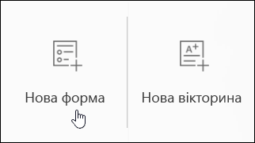
- Введіть заголовок форми. Також можна вводити необов'язкову субтитрів.
Примітка.: Заголовок форми може містити до 90 символів, а підзаголовок – до 1000 символів.
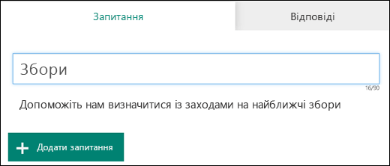
- Натисніть кнопку Додати запитання, щоб додати запитання до форми. Виберіть один із запитань вибору, тексту, рейтингіві дат . Крім того, можна вибрати додаткові типи запитань для вибору ранжирування, liert, передавання файлівабо чистий рахунок промоутера® запитань. Виберіть розділ , щоб упорядкувати розділи для запитань.
Примітка.: Форма зберігається автоматично під час створення.
Примітка.: Передавання файлів недоступне для середовищ GCC, GCC High або DoD.
- Введіть текст, який потрібно відображати для запитання з кількома варіантами відповіді та для кожного варіанта.
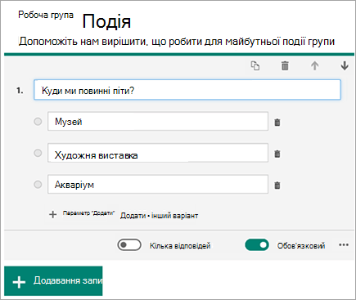
Потрібно більше варіантів? Натисніть кнопку Додати варіант, щоб додати більше варіантів, ніж передбачено за замовчуванням. Натисніть кнопку Додати варіант "Інше", щоб додати варіант відповіді у вигляді тексту "Інше". Щоб видалити варіант відповіді, натисніть кнопку з піктограмою кошика біля нього. Крім того, ви можете зробити запитання обов’язковим або додати кілька варіантів відповіді на нього, змінивши параметри під запитанням. Щоб Microsoft Forms випадково перетасувати порядок відображення параметрів, які відображаються для користувачів форми, виберіть пункт додаткові настройки для , а потім виберіть пункт Параметри перемішування.
Порада.: Натисніть кнопку Додаткові параметри , а потім виберіть елемент субтитрів , щоб додати підзаголовок до запитання.
Деякі запитання з кількома варіантами відповіді матимуть автопідказки.
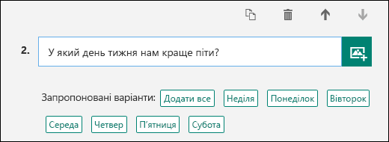
Клацніть запропоновані варіанти, щоб додати їх як доступні варіанти. У наведеному нижче прикладі вибрано варіанти Понеділок, Середа та П’ятниця.
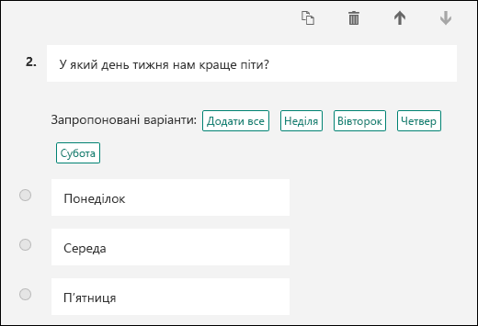
Натисніть кнопку Додати запитання, щоб додати інші запитання до форми. Щоб перевпорядкувати запитання форми, натискайте кнопки зі стрілками вгору
Читати далі
Конспект лекції № 5 (Тема 3)
Тема 3. Office 365. Призначення хмарних сервісів OneDrive, Teams
Міжпредметні зв’язки вивчення навчальної дисципліни “ Інформаційні та комунікаційні технології ” взаємопов’язана з такими дисциплінами як "Технологія проектування та адміністрування БД і СД", "Технології Internet".
Мета лекції: дати систематизовані основи знань по використанню OneDrive, Teams, Календар
План лекції :
- Cлужба OneDrive
- Використання OneDrive у браузері
- Використання OneDrive на робочому столі
- Передавання та збереження файлів і папок у службі OneDrive
- Керування файлами та папками в службі OneDrive
- Microsoft Teams. Створення команди.
- Додавання учасників.
- Створення каналу.
- Налаштування команди та керування нею.

Опорні поняття: інформаційно-комунікаційних технології (ІКТ), інформація, обліковий запис, календар, електронна пошта, хмарні сервіси, OneDrive, Teams
Інформаційні джерела:
Основна та допоміжна література:
- Відеокурси з OneDrive. Режим доступу - https://support.microsoft.com/uk-ua/office/%D0%B2%D1%96%D0%B4%D0%B5%D0%BE%D0%BA%D1%83%D1%80%D1%81%D0%B8-%D0%B7-onedrive-1f608184-b7e6-43ca-8753-2ff679203132
- Довідка і навчання по OneDrive. Режим доступу - https://support.microsoft.com/ru-ru/onedrive?ui=ru-RU&rs=ru-RU&ad=RU
- Короткі посібники користувача Office. Режим доступу - https://support.microsoft.com/uk-ua/office/%D0%BA%D0%BE%D1%80%D0%BE%D1%82%D0%BA%D1%96-%D0%BF%D0%BE%D1%81%D1%96%D0%B1%D0%BD%D0%B8%D0%BA%D0%B8-%D0%BA%D0%BE%D1%80%D0%B8%D1%81%D1%82%D1%83%D0%B2%D0%B0%D1%87%D0%B0-office-25f909da-3e76-443d-94f4-6cdf7dedc51e
- Короткий посібник із Microsoft Teams
- Навчальний відеокурс із Microsoft Teams

Cлужба OneDrive

Передавання та збереження файлів і папок у службі OneDrive
Використання OneDrive у браузері
- Увійдіть у службу Office.com і виберіть елемент onedrive.
- Клацніть файл правою кнопкою миші та виберіть команду.
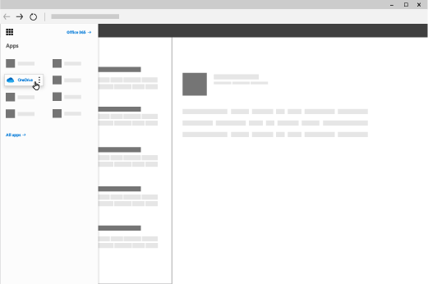
У службі OneDrive можна зберігати понад 300 типів файлів. Якщо використовується Microsoft Edge або Google Chrome:
- Виберіть Передати > файли або Передати > папку.
- Виберіть файли або папку, яку потрібно передати.
- Виберіть Відкрити або Завантажити.
Якщо використовуються інші браузери:
- Виберіть Передати, потім виберіть потрібні файли та натисніть кнопку Відкрити.
- Якщо у вашому браузері елементи Передати > Папка недоступні, створіть папку, а потім передайте до неї файли.
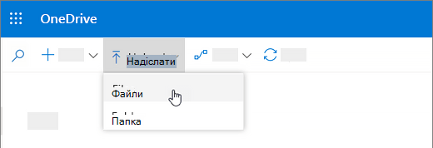
Використання OneDrive на робочому столі
Якщо ви використовуєте Windows 10, можливо, ви вже попросили ввійти в систему, щоб синхронізувати файли.
- У Файловому провіднику виберіть:
Onedrive – [ваша компанія].
Якщо програму OneDrive не настроєно, перегляньте статтю початок роботи з новим клієнтом синхронізації onedrive в ОС Windows або початок роботи з новим клієнтом синхронізації Onedrive в ОС Mac OS X.
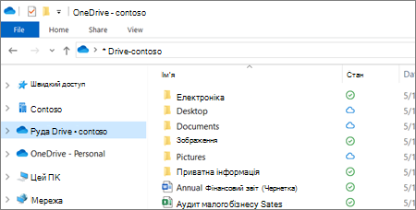
Збереження та відкриття файлів у програмах Office
- Виберіть файл > зберегти як > OneDrive – [Назва компанії], щоб зберегти робочу файл для OneDrive.
Особисті файли зберігайте в сховищі OneDrive – особисте.
- Виберіть файл > відкрити , а потім виберіть елемент onedrive, щоб відкрити файл, збережений в OneDrive.
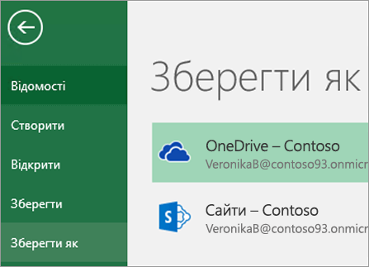
Читати далі
Лекція 6-14

Тема: Табличний процесор Excel: функціональні можливості та інтерфейс. Базові дії в робочій книзі.

1. Загальна інформація про табличний редактор Excel
                - Програма Excel – це табличний редактор, який використовується для роботи з даними, поданими у вигляді таблиці з можливістю їх обробки, аналізу, графічного представлення тощо.
                - Документ з яким працює Excel називається робоча книга. Файли, створені в середовищі Excel, типово мають розширення .xlsx*.
Завантажити Excel можна кількома способами:
- через головне меню системи Windows – Пуск ⇒ Программы ⇒ Microsoft Office ⇒ Microsoft Office Excel;
- використовуючи ярлик на робочому столі чи панелі швидкого запуску;
- з допомогою командного рядка головного меню, набираючи excel і натискаючи кнопку OK;
- безпосередньо завантажуючи файл з розширенням .xlsx (контекстний запуск).
За замовчуванням, при запуску програми на екрані присутні наступні елементи: рядок заголовка, кнопка Microsoft Office, панель швидкого запуску, стрічка інструментів, робоча область, смуги прокрутки та рядок стану (рис. 1.1).
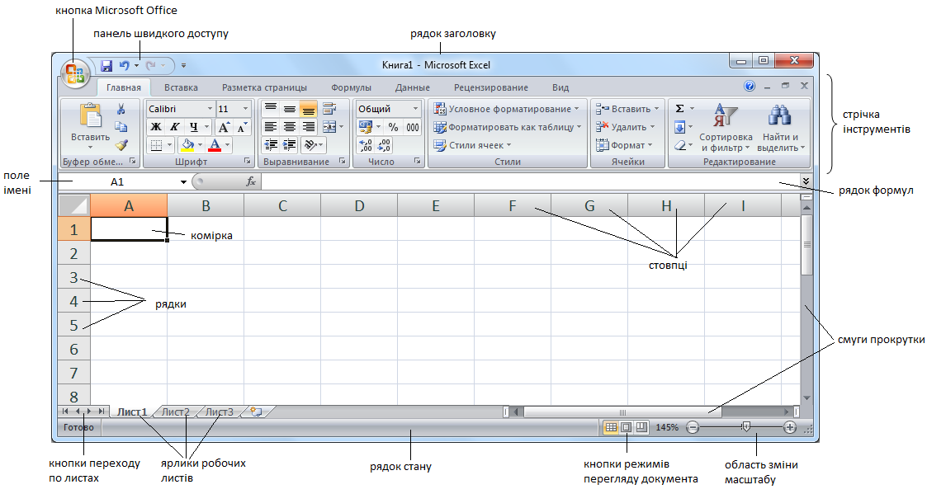
Рис. 1.1. Загальний вигляд вікна Microsoft Excel
У верхньому лівому кутку стрічки заголовка знаходиться кнопка Microsoft Office , яка призначена для виконання основних операцій з файлом**.
Стрічка інструментів дозволяє швидко знаходити інструменти, необхідні для виконання певних задач. Команди зібрані в логічні групи, які відображаються у вигляді закладок на стрічці. Кожна закладка пов’язана з виконанням певного типу дій. Щоб не займати лишнього місця на екрані деякі закладки з’являються лише тоді, коли в них є потреба. Кнопки, які не помістилися на стрічку інструментів можна знайти за допомогою кнопки розгортання у нижньому правому кутку групи інструментів.
У лівому боці рядка заголовка знаходиться панель швидкого доступу. Вона завжди відображається на екрані. Початково на ній знаходиться лише 3 кнопки, але її можна налаштувати на власний розсуд. Це можна зробити за допомогою кнопки Настройка панели быстрого доступа або вибравши дію перенесення на панель швидкого доступу з контекстного меню бажаної кнопки на стрічці інструментів.
Стрічку інструментів можна згорнути, використовуючи кнопку Настройка панели быстрого доступа, вибравши пункт Свернуть ленту. У цьому випадку стрічка згорнеться і буде розгортатися лише при виборі користувачем певної закладки. Для повторного розгортання стрічки слід знову скористатись кнопкою Настройка панели быстрого доступа. Однак можна тимчасово згорнути стрічку, двічі клацнувши на будь-якій вкладці.
У нижній частині вікна відображається стрічка стану, яка використовується для відображення різноманітної додаткової інформації, яка виникає у ході роботи. Крім цього, на ній стандартно розміщені такі елементи: кнопки режимів перегляду робочого аркуша та повзунок для вибору масштабу. Настроїти стрічку стану можна за допомогою контекстного меню.

2. Робоча книга Excel
Робоча книга Excel – це документ (електронна таблиця) з яким працює користувач в середовищі Microsoft Excel. Будь-яка робоча книга складається з робочих листів (або аркушів). Робочий лист представляє собою таблицю, що формується з рядків та стовпців, на перетині яких утворюються комірки.
Стовпці робочого аркуша позначаються латинськими буквами від А до XFD (всього їх 16 384), а рядки нумеруються від 1 до 1 048 576. Комірки утворюються на перетині стовпців і рядків та ідентифікуються за адресою, яка складається з назви стовпця та номера рядка – наприклад, В35, Е128, АХ365 і т.д.

2.1. Створення, відкриття та збереження робочої книги
Для створення нової робочої книги використовується кнопка Office, команда Создать. При цьому у додатковому діалоговому вікні можна вибрати варіант звичайної книги (варіант Новая книга) або одного із можливих готових шаблонів.
Для відкриття робочої книги потрібно скористатись командою Открыть з меню кнопки Office або вибрати один із нещодавно відкритих файлів, які також відображаються у цьому ж меню.
Для збереження робочої книги використовується кнопка збереження – панелі швидкого запуску або команда Сохранить з меню кнопки Office. При цьому, якщо книга вже мала назву, то вона збережеться знову ж з даною назвою, а якщо книга зберігається вперше – програма запропонує визначитися з параметрами збереження (назва, місце збереження, формат). Для збереження книги під іншою назвою використовується команда Сохранить как з меню кнопки Office.

2.2. Відображення робочої книги
Користувач може змінити відображення робочої книги відповідно до власних потреб. Всі команди, які для цього використовуються знаходяться на закладці Вид стрічки інструментів.
Для того щоб змінити зовнішній вигляд документа є різні режими його представлення. Усі вони знаходяться в групі елементів Режимы просмотра книги закладки Вид стрічки інструментів. Три найчастіше використовувані режими мають окремі кнопки в правій частині рядка стану (див. рис. 1.1) – звичайний, режим розмітки та сторінковий режим. Крім них часом може використовуватися повоекранний режим – кнопка Во весь экран. При ньому на екрані відображається максимально можлива кількість комірок за рахунок ховання усіх елементів інтерфейсу (стрічки інструментів, рядка формул, рядка стану). необхідно задати повноекранне представлення для вікна програми та робочої книги. Для цього виберіть команду меню Вид ⇒ Во весь экран. У результаті цього з екрана зникнуть всі функціональні елементи вікна, крім рядка меню, смуг прокрутки та ярличків аркушів робочої книги. Вийти з повноекранного режиму можна за допомогою кнопки Esc.
Самостійно визначити які елементи вікна є потрібними для відображення можна за допомогою команд групи Показать или скрыть закладки Вид стрічки інструментів.
Змінити розмір представлення комірок на екрані (масштабування) можна за допомогою команд групи Масштаб закладки Вид або за допомогою кнопки області зміни масштабу в правій частині рядка стану (див. рис. 1.1).
За допомогою команд групи Окно можна налагодити роботу в межах одного вікна або відразу з кількома вікнами. Якщо є потреба бачити різні частини одного вікна можна розділити аркуш на два або чотири вікна з власними смугами прокрутки кожне. Для цього можна скористатись командою Разделить стрічки інструментів або маркерами розбиття, які знаходяться над вертикальною та справа від горизонтальної смуги прокрутки.
Закріпити область, яка повинна завжди знаходитись на екрані, можна за допомогою команди Закрепить области. Попередньо слід стати в комірку, відносно якої мають закріплятися області.

2.3. Переміщення по таблиці
Швидкість роботи з великими таблицями залежить від способу переміщення по робочому аркуші. Для переміщення по невеликих за обсягами таблицях використовуються клавіші управління курсором ←, ↑, →, ↓, Tab, Enter.
Щоб попасти в ту частину таблиці, яку не видно на екрані, використовують кнопки PgUp, PgDn та смуги прокрутки.
Переміщення в комірку з певною адресою можна здійснити, вказавши її адресу в полі імені, що знаходиться зліва від рядка формул (див. рис. 1.1), і натиснувши клавішу Enter.

2.4. Виділення комірок та діапазонів комірок
Для виділення комірки необхідно помістити на неї табличний курсор (потовщену рамку) за допомогою клацання мишки чи клавіш керування курсором. У результаті цього в полі імені висвітлиться адреса активної комірки.
Виділити діапазон (декілька комірок) можна одним з описаних способів:
- встановити курсор миші на першу комірку діапазону і перетягнути вказівник миші на діагонально протилежну комірку діапазону;
- встановити курсор на першу комірку діапазону, натиснути клавішу Shift і, не відпускаючи її, клацнути лівою кнопкою миші по останній комірці потрібного діапазону;
- для виділення цілого рядка (стовпчика) потрібно клацнути лівою кнопкою миші на його заголовку;
- для виділення декількох стовпців потрібно активізувати заголовок першого з них, натиснути ліву кнопку миші і, притримуючи її, перемістити вказівник до заголовка останнього стовпця, який потрібно виділити (групу рядків виділяють аналогічно);
- для виділення цілого робочого аркуша клацніть лівою кнопкою миші по спеціальній мітці, яка знаходиться вище заголовків рядків та лівіше заголовків стовпців. Можна також скористатись комбінацією клавіш Ctrl + A;
- для виділення несуміжних діапазонів потрібно відмітити перший діапазон, а всі наступні виділяти мишею при натиснутій клавіші Ctrl;
- для виділення декількох робочих аркушів виберіть ярлик першого робочого аркуша, а тоді – всі наступні робочі аркуші при натиснутій клавіші Ctrl; якщо кілька потрібних аркушів ідуть у списку підряд, то можна виділити перший, а тоді натиснути клавішу Shift і, не відпускаючи її, вибрати лівою кнопкою миші останній робочий аркуш з необхідного діапазону.
Виділені комірки діапазону забарвлені кольором.
Excel має можливість виділення комірок відповідно до їх вмісту. Для цього на закладці Главная у групі Редактирование стрічки меню потрібно вибрати Найти и выделить ⇒ Выделение группы ячеек. Далі вибрати умову, якій повинні відповідати комірки.
Для відміни виділення достатньо клацнути поза виділеним фрагментом або натиснути одну з клавіш керування курсором.
Читати далі

Лекція 15-19
Тема: “Проектування, заповнення та редагування таблиць бази даних”.

Запуск Access 2010
Після запуску Access 2010 з’являється нове вікно - «Приступая к работе». З його допомогою можна створювати нові бази даних або відкривати існуючі. Для полегшення роботи пропонується набір шаблонів (мал.1.1) — заздалегідь підготованих, націлених на певну мету баз даних, які можна завантажити й одразу ж почати працювати з ними.
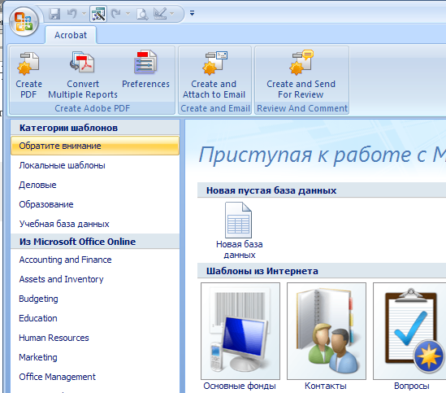

Після відкриття чи створення бази даних з’являється вікно Access 2010 (мал.1.2) де:
- Стрічка
- Панель швидкого доступу
- Кнопка «Microsoft Office»
- Область переходів

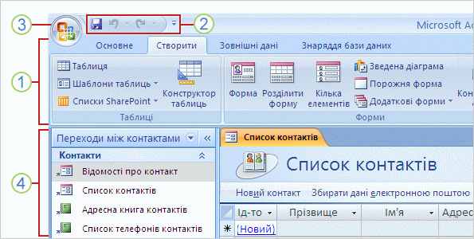

Область переходів показує, що міститься в базі даних.
Стрічку побудовано за принципом типових операцій. Кожна вкладка стрічки містить команди, потрібні для певної діяльності, об'єднані в логічні групи. На мал.1.2. показані групи Таблиці та Форми на вкладці Створити.
Панель швидкого доступу містить стандартний набір команд та може доповнюватись улюбленими командами. Клацніть потрібну команду правою кнопкою миші та виберіть у контекстному меню пункт «Додати до панелі швидкого доступу». Яку б вкладку не було відкрито, ця команда завжди залишиться перед вашими очима.
Натискання кнопки «Microsoft Office» виводить на екран:
- Меню основних команд для роботи з файлами.
- Список документів, з якими нещодавно працювали.
- Кнопку, натиснувши яку, можна переглянути та вибрати різноманітні параметри програми.
Це меню нагадує меню Файл у попередніх версіях Access.
Створення нової порожньої бази даних
Для створення нової порожньої бази даних необхідно клацнути на піктограмі "Новая база даных" в розділі " Новая пустая база даных ", справа у вікні додатка з'явиться текстове поле з ім'ям файлу: База данних1.accdb і піктограма папки для збереження файлу в необхідний каталог. За замовчуванням вказано ім'я файлу, ім'я каталогу і диска, в якому буде збережений файл. Файл, директорії і диска для зберігання файлу можна змінити.
Необхідно відзначити, що Access 2010 для нових баз даних за замовчуванням використовує формат файлу Access 2010 (.accdb), але файл нової бази даних можна зберегти і в форматі Access 2002-2003 (.mdb).
Після вибору директорії, диска, імені файлу та формату БД треба клацнути на кнопці Создать. Файл бази даних буде збережений у вказану папку, і відкриється вікно Microsoft Access 2007. У цьому вікні відображається вікно БД з вибраним ім'ям і нова порожня таблиця з ім'ям Таблица1 в режимі таблиця, представлені на Рис. 3. Далі необхідно перейти в режим Конструктор і створити структуру першої таблиці бази даних.

Створення таблиць у базі даних
Під час створення бази даних дані зберігаються в таблицях — тематичних списках рядків і стовпців. Наприклад, можна створити таблицю «Контакти» для збереження списку імен, адрес і телефонних номерів, або таблицю «Товари» — для збереження відомостей про товари. Розробку бази даних завжди слід починати зі створення таблиць — навіть перед створенням будь-яких об’єктів бази даних.
Перед створенням таблиць слід ретельно вивчити вимоги й спланувати базу даних, щоб визначити, які потрібно створити таблиці.
Таблиця (table) – це деяка структура, яка складається зі скінченої кількості однотипних записів. Таблиця містить дані про певну область, наприклад дані про працівників або товари. Кожен запис у таблиці містить дані про один елемент, наприклад про певного працівника. Запис складається з полів, наприклад імені, адреси й телефонного номера. Запис також зазвичай називається рядком, а поле — стовпцем (мал.1.3).
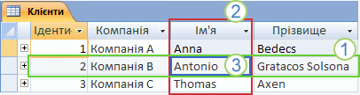

1- Запис або рядок
2- Поле або стовпець
База даних може містити
багато таблиць, кожна з яких містить дані відповідної тематики.
Поля таблиці Access 2000
Кожне поле запису повинно мати назву (ім’я поля) та володіти певними характеристиками. Довжина поля не повинна перевищувати 64 символів і може складатися з літер, цифр, пропусків та деяких спеціальних символів. Для кожного поля необхідно вказати тип даних (табл.1.1), який визначатиме вид інформації, котра буде зберігатися у ньому. Програма Access 2010 дозволяє вводити дані лише тих типів, які описані в табл. 1.1. За замовчуванням встановлюється Текстовий тип даних.
Для зберігання текстових повідомлень значного об’єму використовують поле типу MEMO або поле об’єкту OLE (поля MEMO зручні для тексту, який складається з кількох абзаців, поле OLE дозволяє зберігати не лише текстову інформацію, але і графічну, наприклад, фото чи емблему.)
Читати далі
Конспект лекції 20-21

Тема: Основи побудови комп’ютерних мереж, їх класифікація. Мережні пристрої та середовища передачі даних. Мережні протоколи. Принципи та архітектури побудови локальних мереж

Міжпредметні зв’язки вивчення навчальної дисципліни “ Інформаційні та комунікаційні технології ” взаємопов’язана з такими дисциплінами як "Технологія проектування та адміністрування БД і СД", "Технології Internet".

Мета лекції: дати систематизовані основи наукових знань із навчальної дисципліни, розкрити стан і перспективи розвитку мереж, їх структуру, класифікацію та топологію.

План лекції (навчальні питання):
- Місце і роль локальних мереж.
- Класифікація мереж
- Топології мереж
- Мережні технології локальних мереж
- Адресація в комп’ютерних мережах
- Безпровідні мережі
- Мережеве обладнання
- Кабельні мережі:

Опорні поняття: мережа, топологія мережі, сервер, файл- сервер, поштовий сервер, зірка, кільце, шина.

Інформаційні джерела:

Основна та допоміжна література:
- Буров Є.В.. Комп’ютерні мережі. / 2-е вид., оновл. і доп. – Львів –Бак, 2003
- Комп’ютерні мережі : навчальний посібник / [Азаров О. Д., Захарченко С. М., Кадук О. В. та ін.] — Вінниця : ВНТУ, 2013. — 371 с.
- Бірюков М.Л., Стеклов В.К., Костік Б.Я. Транспортні мережі телекомунікацій: Системи мультиплексування: Підручник для студентів вищ. техн. закладів; За ред. В.К. Стеклова. – К.: Техніка, 2005. – 312 с.
- Валецька Т. М. Комп'ютерні мережі. Апаратні засоби. Навчальний посібник. - К.: Центр навчальної літератури, 2002. -208с.
- Габрусєв В.Ю. Вивчаємо комп’ютерні мережі. – К.: Вид. дім "Шкільний світ", 2005. – 128 с.

Навчальне обладнання: ноутбук, проектор.

ВИКЛАД МАТЕРІАЛУ ЛЕКЦІЇ

Питання 1. Історія розвитку локальних мереж
Зв'язок на невеликі відстані в комп'ютерній техніці існував ще задовго до появи перших персональних комп'ютерів.
До великих комп'ютерів (mainframes), приєднувалися численні термінали (або "інтелектуальні дисплеї"). Правда, інтелекту в цих терміналах було дуже мало, практично ніякої обробки інформації вони не робили, і основна мета організації зв'язку полягала в тому, щоб розділити інтелект ("машинний час") великого могутнього і дорогого комп'ютера між користувачами, що працюють за цими терміналами. Це називалося режимом розділення часу, оскільки великий комп'ютер послідовно в часі вирішував задачі безлічі користувачів. В даному випадку досягалося сумісне використовування найдорожчих у той час ресурсів - обчислювальних (мал. 1.1).
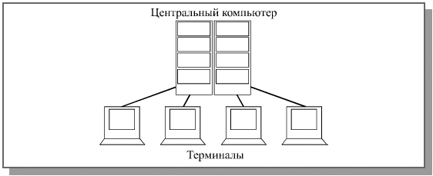
Мал. 1.1. Підключення терміналів до центрального комп'ютера

Потім були створені мікропроцесори і перші мікрокомп'ютери. З'явилася можливість розмістити комп'ютер на столі у кожного користувача, оскільки обчислювальні, інтелектуальні ресурси подешевшали. Та зате вся решта ресурсів залишалася ще досить дорогими. А що значить голий інтелект без засобів зберігання інформації і її документування? Не будеш же кожного разу після включення живлення наново набирати виконувану програму або берегти її в маломісткій постійній пам'яті. На допомогу знову прийшли засоби зв'язку. Об'єднавши декілька мікрокомп'ютерів, можна було організувати сумісне використовування ними комп'ютерній периферії (магнітних дисків, магнітної стрічки, принтерів). При цьому вся обробка інформації проводилася на місці, але її результати передавалися на централізовані ресурси. Тут знову ж таки спільно використовувалося найдорожче, що є в системі, але вже вчинено по-новому. Такий режим отримав назву режиму зворотного розділення часу (мал. 1.2). Як і в першому випадку, засоби зв'язку знижували вартість комп'ютерної системи в цілому. 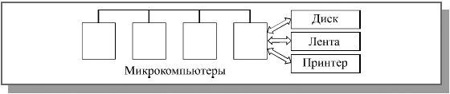
Мал. 1.2. З’єднання в мережу перших мікрокомп’ютерів
Потім з'явилися персональні комп'ютери, які відрізнялися від перших мікрокомп'ютерів тим, що мали повний комплект достатньо розвиненої для повністю автономної роботи периферії: магнітні диски, принтери, не говорячи вже про більш досконалі засоби інтерфейсу користувача (монітори, клавіатури, миші і т.д.). Периферія подешевшала і стала за ціною цілком порівнянної з комп'ютером. Здавалося б, навіщо тепер сполучати персональні комп'ютери (мал. 1.3)? Що їм розділяти, коли і так вже все розділено і знаходиться на столі у кожного користувача? Інтелекту на місці вистачає, периферії теж. Що ж може дати мережа в цьому випадку?
Мал. 1.3. Об'єднання в мережу персональних комп'ютерів
Найголовніше — це знову ж таки сумісне використовування ресурсу. Те саме зворотне розділення часу, але вже на принципово іншому рівні. Тут вже воно застосовується не для зниження вартості системи, а з метою більш ефективного використовування ресурсів, що є у розпорядженні комп'ютерів. Наприклад, мережа дозволяє об'єднати об'єм дисків всіх комп'ютерів, забезпечивши доступ кожного з них до дисків всіх інших як до власних.
Але наочно переваги мережі виявляються у тому випадку, коли всі користувачі активно працюють з єдиною базою даних, запрошуючи інформацію з неї і заносячи в неї нову (наприклад, в банку, в магазині, на складі). Ніякими дискетами тут вже не обійдешся: довелося б цілими днями переносити дані з кожного комп'ютера на вся решта, містити цілий штат кур'єрів. А з мережею все дуже просто: будь-які зміни даних, проведені з будь-якого комп'ютера, тут же стають видними і доступними всім. В цьому випадку особливої обробки на місці звичайно не вимагається, і у принципі можна б було обійтися більш дешевими терміналами (повернутися до першої розглянутої ситуації), але персональні комп'ютери мають незрівнянно більш зручний інтерфейс користувача, що полегшує роботу персоналу. До того ж можливість складної обробки інформації на місці часто може помітно зменшити об'єм передаваних даних.
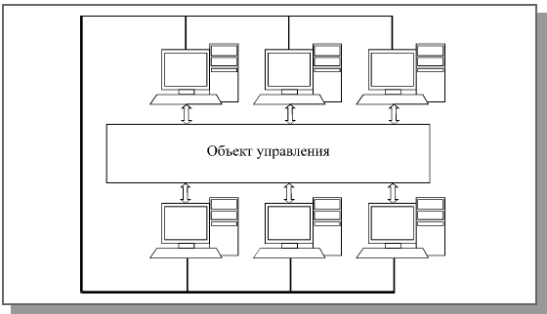
Мал. 1.4. Використовування локальної мережі для організації спільної роботи комп'ютерів
Без мережі також неможливо обійтися у тому випадку, коли необхідно забезпечити злагоджену роботу декількох комп'ютерів. Ця ситуація частіше за все зустрічається, коли ці комп'ютери використовуються не для обчислень і роботи з базами даних, а в задачах управління, вимірювання, контролю, там, де комп'ютер сполучається з тими або іншими зовнішніми пристроями (мал. 1.4). Прикладами можуть служити різні виробничі технологічні системи, а також системи управління науковими установками і комплексами. Тут мережа дозволяє синхронізувати дії комп'ютерів, розпаралелювати і відповідно прискорити процес обробки даних, тобто скласти вже не тільки периферійні ресурси, але і інтелектуальну потужність.
Саме вказані переваги локальних мереж і забезпечують їх популярність і все більш широке вживання, не дивлячись на всі незручності, пов'язані з їх установкою і експлуатацією.
Визначення локальної мережі
Способів і засобів обміну інформацією за останній час запропоновано множину: від найпростішого перенесення файлів за допомогою дискети до всесвітньої комп'ютерної мережі Інтернет, здатної об'єднати всі комп'ютери миру. Яке ж місце в цій ієрархії відводиться локальним мережам?
Частіше всього термін "локальні мережі" або "локальні обчислювальні мережі" (LAN, Local Area Network) розуміють буквально, тобто це такі мережі, які мають невеликі, локальні розміри, з’єднують недалеко розташовані комп'ютери. Проте достатньо подивитися на характеристики деяких сучасних локальних мереж, щоб зрозуміти, що таке визначення не точне. Наприклад, деякі локальні мережі легко забезпечують зв'язок на відстані декількох десятків кілометрів. Це вже розміри не кімнати, не будівлі, не близько розташованих будівель, а, можливо, навіть цілого міста. З другого боку, по глобальній мережі (WAN, Wide Area Network або GAN, Global Area Network) цілком можуть зв'язуватися комп'ютери, що знаходяться на сусідніх столах в одній кімнаті, але її чомусь ніхто не називає локальною мережею. Близько розташовані комп'ютери можуть також зв'язуватися за допомогою кабелю, що сполучає роз'єми зовнішніх інтерфейсів (RS232-C, Centronics) або навіть без кабелю по інфрачервоному каналу (IrDA). Але такий зв'язок теж чомусь не називається локальним.
Помилковим є і визначення локальної мережі, що досить часто зустрічається, як малої мережі, яка об'єднує невелику кількість комп'ютерів. Дійсно, як правило, локальна мережа зв'язує від двох до декількох десятків комп'ютерів. Але граничні можливості сучасних локальних мереж набагато вище: максимальне число абонентів може досягати тисячі. Називати таку мережу малої неправильно.
Деякі автори визначають локальну мережу як "систему для безпосереднього з'єднання багатьох комп'ютерів". При цьому мається на увазі, що інформація передається від комп'ютера до комп'ютера без яких-небудь посередників і по єдиному середовищу передачі. Проте говорити про єдине середовище передачі в сучасній локальній мережі не доводиться. Наприклад, в межах однієї мережі можуть використовуватися як електричні кабелі різних типів (вита пара, коаксіальний кабель), так і оптоволоконні кабелі. Визначення передачі "без посередників" також не коректне, адже в сучасних локальних мережах використовуються репітери, трансіверы, концентратори, комутатори, маршрутизатори, мости, які деколи проводять досить складну обробку передаваної інформації. Не зовсім зрозуміло, чи можна вважати їх посередниками чи ні, чи можна рахувати подібну мережу локальною.
Мабуть , найбільш точно б визначити як локальну таку мережу, яка дозволяє користувачам не помічати зв'язку. Ще можна сказати, що локальна мережа повинна забезпечувати прозорий зв'язок. По суті, комп'ютери, зв'язані локальною мережею, об'єднуються в один віртуальний комп'ютер, ресурси якого можуть бути доступні всім користувачам, причому цей доступ не менше зручний, ніж до ресурсів, що входять безпосередньо в кожний окремий комп'ютер. Під зручністю в даному випадку розуміється висока реальна швидкість доступу, швидкість обміну інформацією між додатками, практично непомітна для користувача. При такому визначенні стає зрозуміло, що ні повільні глобальні мережі, ні повільний зв'язок через послідовний або паралельний порти не потрапляють під поняття локальної мережі.
З даного визначення виходить, що швидкість передачі по локальній мережі обов'язково повинна рости у міру зростання швидкодії найпоширеніших комп'ютерів. Саме це і спостерігається: якщо ще десять років тому цілком прийнятної вважалася швидкість обміну в 10 Мбіт/с, то зараз вже середньошвидкісною вважається мережа, що має пропускну спроможність 100 Мбіт/с, активно використовуються засоби для швидкості 1000 Мбіт/с і навіть більше. Без цього вже не можна, інакше зв'язок стане дуже вузьким місцем, надмірно уповільнюватиме роботу з'єднаного мережею віртуального комп'ютера, знижувати зручність доступу до мережних ресурсів.
Таким чином, головна відмінність локальної мережі від будь-кого інший — висока швидкість передачі інформації по мережі. Але це ще не все, не менше важливі і інші чинники.
Зокрема, принципово необхідний низький рівень помилок передачі, викликаних як внутрішніми, так і зовнішніми чинниками. Адже навіть дуже швидко передана інформація, яка спотворена помилками, просто не має сенсу, її доведеться передавати ще раз. Тому локальні мережі обов'язково використовують високоякісні і добре захищені від перешкод лінії зв'язку, що спеціально прокладаються.
Особливе значення має і така характеристика мережі, як можливість роботи з великими навантаженнями, тобто з високою інтенсивністю обміну (або, як ще говорять, з великим трафіком). Адже якщо механізм управління обміном, що використовується в мережі, не дуже ефективний, то комп'ютери можуть довго чекати своєї черги на передачу. І навіть якщо ця передача проводитиметься потім на найвищій швидкості і безпомилково, для користувача мережі така затримка доступу до всіх мережних ресурсів неприйнятна. Йому ж не важливо, чому доводиться чекати.
Механізм управління обміном може гарантований успішно працювати тільки у тому випадку, коли наперед відомо, скільки комп'ютерів (або, як ще говорять, абонентів, вузлів) допустимо підключити до мережі. Інакше завжди можна включити стільки абонентів, що унаслідок перевантаження забуксує будь-який механізм управління. Нарешті, мережею можна назвати тільки таку систему передачі даних, яка дозволяє об'єднувати до декількох десятків комп'ютерів, але ніяк не два, як у разі зв'язку через стандартні порти.
Таким чином, сформулювати відмітні ознаки локальної мережі можна таким чином:
- Висока швидкість передачі інформації, велика пропускна спроможність мережі. Прийнятна швидкість зараз — не менше 10 Мбіт/с.
- Низький рівень помилок передачі (або, що теж саме, високоякісні канали зв'язку). Допустима вірогідність помилок передачі даних повинна бути порядка 10-8 — 10-12.
- Ефективний, швидкодійний механізм управління обміном по мережі.
- Наперед чітко обмежена кількість комп'ютерів, що підключаються до мережі.
При такому визначенні зрозуміло, що глобальні мережі відрізняються від локальних перш за все тим, що вони розраховані на необмежене число абонентів. Крім того, вони використовують (або можуть використовувати) не дуже якісні канали зв'язку і порівняльно низьку швидкість передачі. А механізм управління обміном в них не може бути гарантований швидким. В глобальних мережах набагато важливий не якість зв'язку, а сам факт її існування.
Нерідко виділяють ще один клас комп'ютерних мереж — міські, регіональні мережі (MAN, Metropolitan Area Network), які звичайно по своїх характеристиках ближче до глобальних мереж, хоча іноді все-таки мають деякі риси локальних мереж, наприклад, високоякісні канали зв'язку і порівняльно високі швидкості передачі. У принципі міська мережа може бути локальною зі всіма її перевагами.
Правда, зараз вже не можна провести чітку межу між локальними і глобальними мережами. Більшість локальних мереж має вихід в глобальну. Але характер передаваної інформації, принципи організації обміну, режими доступу до ресурсів усередині локальної мережі, як правило, сильно відрізняються від тих, що прийняті в глобальній мережі. І хоча всі комп'ютери локальної мережі в даному випадку включені також і в глобальну мережу, специфіки локальної мережі це не відміняє. Можливість виходу в глобальну мережу залишається всього лише однією з ресурсів, що розділяються користувачами локальної мережі.
По локальній мережі може передаватися сама різна цифрова інформація: дані, зображення, телефонні розмови, електронні листи і т.д. До речі, саме задача передачі зображень, особливо повнокольорових динамічних, пред'являє найвищі вимоги до швидкодії мережі. Частіше за все локальні мережі використовуються для розділення (сумісного використовування) таких ресурсів, як дисковий простір, принтери і вихід в глобальну мережу, але це всього лише незначна частина тих можливостей, які надають засоби локальних мереж. Наприклад, вони дозволяють здійснювати обмін інформацією між комп'ютерами різних типів. Повноцінними абонентами (вузлами) мережі можуть бути не тільки комп'ютери, але і інші пристрої, наприклад, принтери, плоттери, сканери. Локальні мережі дають також можливість організувати систему паралельних обчислень на всіх комп'ютерах мережі, що багато разів прискорює рішення складних математичних задач. З їх допомогою, як вже згадувалося, можна управляти роботою технологічної системи або дослідницької установки з декількох комп'ютерів одночасно.
Проте мережі мають і досить істотні недоліки, про які завжди слід пам'ятати:
- Мережа вимагає додаткових, іноді значних матеріальних витрат на покупку мережного устаткування, програмного забезпечення, на прокладку сполучних кабелів і навчання персоналу.
- Мережа вимагає прийому на роботу фахівця (адміністратора мережі), який займатиметься контролем роботи мережі, її модернізацією, управлінням доступом до ресурсів, усуненням можливих несправностей, захистом інформації і резервним копіюванням. Для великих мереж може знадобитися ціла бригада адміністраторів.
- Мережа обмежує можливості переміщення комп'ютерів, підключених до неї, оскільки при цьому може знадобитися перекладання сполучних кабелів.
- Мережі є прекрасним середовищем для розповсюдження комп'ютерних вірусів, тому питанням захисту від них доведеться надавати набагато більше увагу, ніж у разі автономного використовування комп'ютерів. Адже достатньо інфікувати один, і всі комп'ютери мережі будуть уражені.
- Мережа різко підвищує небезпеку несанкціонованого доступу до інформації з метою її крадіжки або знищення. Інформаційний захист вимагає проведення цілого комплексу технічних і організаційних заходів.
Ніщо не дається дарма. І треба добре подумати, чи варто підключати до мережі всі комп'ютери компанії, або частина з них краще залишити автономними. Можливо, що мережа взагалі не потрібна, оскільки породить набагато більше проблем, чим дозволить вирішити.

Тут же слід згадати про найважливіші поняття теорії мереж:
Абонент (вузол, хост, станція) — цей пристрій, підключений до мережі і активно що бере участь в інформаційному обміні. Частіше за все абонентом (вузлом) мережі є комп'ютер, але абонентом також може бути, наприклад, мережний принтер або інший периферійний пристрій, що має нагоду напряму підключатися до мережі. Далі в тексті замість терміну "абонент" для простоти використовуватиметься термін "комп'ютер". Абонент (вузол, хост, станція) — цей пристрій, підключений до мережі і активно що бере участь в інформаційному обміні. Частіше за все абонентом (вузлом) мережі є комп'ютер, але абонентом також може бути, наприклад, мережний принтер або інший периферійний пристрій, що має нагоду напряму підключатися до мережі. Далі в тексті книги замість терміну "абонент" для простоти використовуватиметься термін "комп'ютер".
Сервером називається абонент (вузол) мережі, який надає свої ресурси іншим абонентам, але сам не використовує їх ресурси. Таким чином, він обслуговує мережу. Серверів в мережі може бути дещо, і зовсім не обов'язкове, що сервер — наймогутніший комп'ютер. Виділений (dedicated) сервер — це сервер, що займається тільки мережними задачами. невиділений сервер може крім обслуговування мережі виконувати і інші задачі. Специфічний тип серверу — це мережний принтер.
Клієнтом називається абонент мережі, який тільки використовує мережні ресурси, але сам свої ресурси в мережу не віддає, тобто мережа його обслуговує, а він нею тільки користується. Комп'ютер-клієнт також часто називають робочою станцією. У принципі кожний комп'ютер може бути одночасне як клієнтом, так і сервером..
Під сервером і клієнтом часто розуміють також не самі комп'ютери, а працюючі на них програмні додатки. В цьому випадку той додаток, який тільки віддає ресурс в мережу, є сервером, а то додаток, який тільки користується мережними ресурсами — клієнтом.
Мережевий кабель - середовище для передачі інформації в локальних мережах
Мережевий адаптер (Network Adapter) – це електронна плата, яка вставляється в слоти розширення материнської плати і виконує функції прийому-передачі інформації по локальній мережі.
Концентратор (hub) – пристрій, що виконує функції нагромадження і ретрансляції інформації до клієнтів мережі.
Міст – пристрій, що об'єднує ділянки комп'ютерної мережі з різними принципами обміну даними фізичного і канального рівня.
Читати далі
Конспект лекції № 22

Тема: Організація комп’ютерної безпеки та захисту інформації.

Міжпредметні зв’язки Вивчення навчальної дисципліни Інформаційні та комунікаційні технології ” взаємопов’язане з такими дисциплінами як "Технологія проектування та адміністрування БД і СД", "Технології Internet".

Мета лекції: дати систематизовані основи знань по забезпеченню комп’ютерної безпеки та захисту інформації

План лекції:
- Поняття про інформаційну безпеку
- Категорії атак
- Загальні відомості, визначення вірусу
- Наслідки заражень комп'ютерними вірусами
- Антивірусні програми
- Брандмауер

Опорні поняття: вірус, безпека, категорії атак, брандмауер.

Інформаційні джерела:
- Буров Є.В.. Комп’ютерні мережі. / 2-е вид., оновл. і доп. – Львів –Бак, 2003
- Комп’ютерні мережі : навчальний посібник / [Азаров О. Д., Захарченко С. М., Кадук О. В. та ін.] — Вінниця : ВНТУ, 2013. — 371 с.
- Бірюков М.Л., Стеклов В.К., Костік Б.Я. Транспортні мережі телекомунікацій: Системи мультиплексування: Підручник для студентів вищ. техн. закладів; За ред. В.К. Стеклова. – К.: Техніка, 2005. – 312 с.
- Кулаков Ю.О., Луцький Г.М. Комп’ютерні мережі: Підручник за редакцією Ю.С. Ковтанюка – Київ.: Видавництво «Юніор», 2005. – 397с Лозікова Г.М. Комп'ютерні мережі. - К.: Центр навчальної літератури, 2004.
- Лозікова Г.М. Комп’ютерні мережі: Навчально-методичний посібник.–К.: Центр навчальної літератури, 2004.–128с

Навчальне обладнання: ноутбук, проектор.

ВИКЛАД МАТЕРІАЛУ ЛЕКЦІЇ

Питання 1. Поняття про інформаційну безпеку

В онлайновому словнику Мерриама_Вебстера (Merriam-Webster) (http://www.m-w.com/) дається наступне визначення інформації: відомості, отримані при дослідженні, вивченні або навчанні; звістки, новини, факти, дані; команди або символи подання даних (у системах зв'язку або в комп'ютері); знання (повідомлення, експериментальні дані, зображення), що міняють концепцію, отриману в результаті фізичного або розумового досвіду.
Безпека визначається в такий спосіб: воля від небезпеки, збереженість; воля від страху або занепокоєння.
Якщо ми об'єднаємо ці два поняття разом, то одержимо визначення інформаційної безпеки - міри, прийняті для запобігання несанкціонованого використання, зловживання, зміни відомостей, фактів, даних або апаратних засобів або відмови в доступі до них.
Як видно з визначення, інформаційна безпека не забезпечує абсолютний захист. Ви побудуєте саму міцну міцність у світі - і відразу з'явиться хтось із ще більш потужним тараном. Інформаційна безпека - це попереджувальні дії, які дозволяють захистити інформацію й устаткування від погроз і використання їхніх уразливих місць.
Увага!
Якщо ви збираєтеся працювати системним адміністратором або консультантом у системі забезпечення безпеки, не робіть помилку, думаючи, що секретної інформації ніщо не загрожує. Можливо, це сама серйозна помилка на сьогоднішній день.

Фізична безпека
На зорі цивілізації коштовні відомості зберігалися в матеріальній формі: вирізалися на кам'яних табличках, пізніше записувалися на папір. Для їхнього захисту використалися такі ж матеріальні об'єкти: стіни, рови й охорона.

Яка сама слабка ланка в безпеці?
Відповідь. Насамперед, люди. Гарним прикладом є Німеччина в Другій світовій війні. Оператори машини Enigma використали стандартні скорочення для полегшення своєї роботи. Не можна не згадати розвідників колишнього Радянського Союзу і їхні одноразові ключі (про це піде мова далі). У будь-якій системі безпеки сама слабка ланка - це людські слабості.
Захист випромінювання
В 1950 р. було встановлено, що доступ до повідомлень можливий за допомогою перегляду електронних сигналів, що виникають при їхній передачі по телефонних лініях.
Робота будь-яких електронних систем супроводжується випромінюванням, у тому числі телетайпів і блоків шифрування, використовуваних для передачі зашифрованих повідомлень. Блок шифрування посилає зашифроване повідомлення по телефонній лінії, а разом з ним передається й електричний сигнал від вихідного повідомлення. Отже, при наявності гарних апаратур вихідне повідомлення можна відновити.

Захист комп'ютера
При передачі повідомлень по телеграфі досить було забезпечити захист комунікацій і випромінювання. Потім з'явилися комп'ютери, на які були перенесені в електронному форматі інформаційні ресурси організацій. Через якийсь час працювати на комп'ютерах стало простіше, і багато користувачів навчилися спілкуватися з ними в режимі інтерактивного діалогу. До інформації тепер міг звернутися будь-який користувач, що ввійшов у систему. Виникла потреба в захисті комп'ютерів.

Сучасна концепція безпеки втілена в "Загальних критеріях". Головна ідея зосереджена в так званих профілях захисту, що визначають різні середовища безпеки, у які може бути поміщена комп'ютерна система. Продукти проходять оцінку на відповідність цим профілям і сертифікуються. При покупці системи організація має можливість вибрати профіль, що найбільше повно відповідає її потребам, і підібрати продукти, сертифіковані по цьому профілі. Сертифікат продукту включає також рівень довіри, тобто рівень таємності, закладений оцінювачами, що відповідає профілю функціональних можливостей.
Технології комп'ютерних систем занадто швидко розвиваються в порівнянні із програмою сертифікації. Виникають нові версії операційних систем й апаратних засобів і знаходять свої ринки збуту ще до того, як більше старші версії й системи проходять сертифікацію.

Захист мережі
Одна із проблем, пов'язаних із критеріями оцінки безпеки систем, полягала в недостатнім розумінні механізмів роботи в мережі. При об'єднанні комп'ютерів до старих проблем безпеки додаються нові. Так, ми маємо засобу зв'язку, але при цьому локальних мереж набагато більше, ніж глобальних. Швидкості передачі стали вище, з'явилася безліч ліній загального користування. Шифрувальні блоки іноді відмовляються працювати. Існує випромінювання від проводки, що проходить по всьому будинку. І, нарешті, з'явилися численні користувачі, що мають доступ до систем.
У наші дні проблеми стали ще серйозніше. Організації стали використати бездротові мережі.

Захист інформації
Отже, куди ж нас привела історія? Створюється враження, що жодне з рішень не усуває проблем безпеки. У реальному житті надійний захист - це об'єднання всіх способів захисту. Надійний фізичний захист необхідний для забезпечення схоронності матеріальних активів - паперових носіїв і систем. Захист комунікацій (COMSEC) відповідає за безпеку при передачі інформації. Захист випромінювання (EMSEC) необхідна, якщо супротивник має потужні апаратури для читання електронної емісії від комп'ютерних систем. Комп'ютерна безпека (COMPUSEC) потрібна для керування доступом у комп'ютерних системах, а безпека мережі (NETSEC) - для захисту локальних мереж. У сукупності всі види захисту забезпечують інформаційну безпеку (INFOSEC).

Дотепер не розроблений процес сертифікації комп'ютерних систем, що підтверджує забезпечувану безпеку. Для більшості пропонованих рішень технології занадто швидко пішли вперед. Лабораторією техніки безпеки США (Underwriters Laboratory) була запропонована нова концепція безпеки, відповідно до якої необхідно створити центр сертифікації, що засвідчує безпеку різних продуктів. Якщо зроблено проникнення в систему, користувачі якої працювали з несертифікованим продуктом, то це варто розцінювати як халатне відношення до безпеки адміністраторів цієї системи.

Визначення безпеки як процесу
Очевидно, що не можна покладатися на один вид захисту для забезпечення безпеки інформації. Не існує і єдиного продукту, що реалізує всі необхідні способи захисту для комп'ютерів і мереж. На жаль, багато розроблювачів претендують на те, що тільки їхній продукт може впоратися із цим завданням. Насправді це не так. Для всебічного захисту інформаційних ресурсів потрібне безліч різних продуктів.

Антивірусне програмне забезпечення
Антивірусне програмне забезпечення є невід'ємною частиною надійної програми безпеки. При його правильному настроюванні значно зменшується ризик впливу шкідливих програм (хоча й не завжди - згадаєте про вірус Melissa).
Але ніяка антивірусна програма не захистить організацію від зловмисника, що використає для входу в систему законну програму, або від легального користувача, що намагається одержати несанкціонований доступ до файлів

Керування доступом
Будь-яка комп'ютерна система в межах організації обмежує доступ до файлів, ідентифікуючи користувача, що входить у систему. При правильному настроюванні системи, при установці необхідних дозволів для легальних користувачів існує обмеження на використання файлів, до яких у них немає доступу. Однак система керування доступом не забезпечить захист, якщо зловмисник через уразливі місця одержить доступ до файлів як адміністратор. Такий напад буде вважатися легальними діями адміністратора.

Міжмережеві екрани
Міжмережеві екран (firewall) - це пристрій керування доступом, що захищає внутрішні мережі від зовнішніх атак. Воно встановлюється на границі між зовнішньою й внутрішньою мережею. Правильно сконфігурований міжмережевий екран є найважливішим пристроєм захисту. Однак він не зможе запобігти атаці через дозволений канал зв'язку. Наприклад, при дозволі доступу до веб-серверу із зовнішньої сторони й наявності слабкого місця в його програмному забезпеченні міжмережевий екран пропустить цю атаку, оскільки відкрите веб-з′єднання необхідно для роботи сервера. Міжмережевий екран не захистить від внутрішніх користувачів, оскільки вони вже перебувають усередині системи. Під внутрішнього користувача може замаскуватися зловмисник. Розглянемо організацію, що має бездротові мережі. При неправильному настроюванні внутрішньої бездротової мережі зловмисник, сидячи на стоянці для автомобілів, зможе перехоплювати дані із цієї мережі, при цьому його дії будуть виглядати як робота користувача усередині системи. У цьому випадку міжмережевий екран не допоможе.

Читати далі

Конспект лекції № 23-24
Тема 3. Робота з Office 365. Використання Yammer, Проект та інших сервісів Office 365
Міжпредметні зв’язки вивчення навчальної дисципліни “ Інформаційні та комунікаційні технології ” взаємопов’язана з такими дисциплінами як "Технологія проектування та адміністрування БД і СД", "Технології Internet".
Мета лекції: дати систематизовані основи знань по використанню Yammer, Проект
План лекції :
- Класичний Yammer: змінення профілю та настройок
- Приєднання та створення спільноти в Yammer
- Використання програми "Спільноти Yammer" для Microsoft Teams
- Керування групою в Yammer
Опорні поняття: інформаційно-комунікаційних технології (ІКТ), інформація, обліковий запис, календар, електронна пошта, хмарні сервіси, OneDrive, Teams
Інформаційні джерела:
Основна та допоміжна література:
- Відеокурси. Режим доступу - https://support.microsoft.com/uk-ua/office/%D0%B2%D1%96%D0%B4%D0%B5%D0%BE%D0%BA%D1%83%D1%80%D1%81%D0%B8-%D0%B7-onedrive-1f608184-b7e6-43ca-8753-2ff679203132
- Довідка і навчання по Microsoft Yammer . Режим доступу - https://support.microsoft.com/uk-ua/office/%D0%BD%D0%BE%D0%B2%D1%96-%D0%BC%D0%BE%D0%B6%D0%BB%D0%B8%D0%B2%D0%BE%D1%81%D1%82%D1%96-yammer-%D0%B7%D0%BC%D1%96%D0%BD%D0%B5%D0%BD%D0%BD%D1%8F-%D0%BF%D1%80%D0%BE%D1%84%D1%96%D0%BB%D1%8E-%D1%82%D0%B0-%D0%BD%D0%B0%D1%81%D1%82%D1%80%D0%BE%D0%B9%D0%BE%D0%BA-yammer-ab813bce-5312-4688-94ee-70018545cd3c
- Короткі посібники користувача Office. Режим доступу - https://support.microsoft.com/uk-ua/office/%D0%BA%D0%BE%D1%80%D0%BE%D1%82%D0%BA%D1%96-%D0%BF%D0%BE%D1%81%D1%96%D0%B1%D0%BD%D0%B8%D0%BA%D0%B8-%D0%BA%D0%BE%D1%80%D0%B8%D1%81%D1%82%D1%83%D0%B2%D0%B0%D1%87%D0%B0-office-25f909da-3e76-443d-94f4-6cdf7dedc51e

Класичний Yammer: змінення профілю та настройок Yammer
Якщо ви ввійдете в Yammer за допомогою Microsoft 365, перегляньте статтю Перегляд і оновлення профілю в Office , щоб змінити свій профіль.
У настройках Yammer можна переглядати мережі, дії облікового запису, програми та змінювати параметри сповіщень і мовні параметри. Щоб перейти до Yammer певних настройок, у верхньому правому куті екрана клацніть піктограму "Настройки" в заголовку Microsoft 365 Suite, а потім виберіть пункт змінити настройки.

Змінення Yammer профілю та зображення профілю
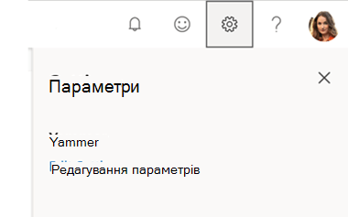

Перегляд інформації в інших користувачів
Коли користувач коливається в Yammer або в будь-якому місці Microsoft 365, вони бачитимуть свою картку профілю.
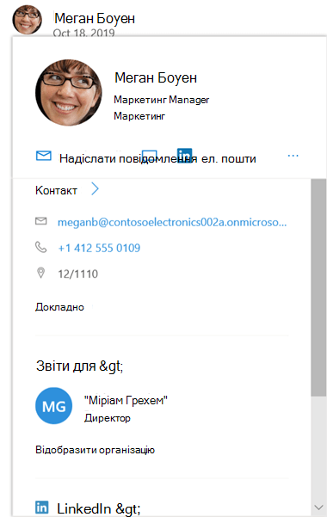
Коли ви клацуватимете своє ім'я будь-де в Yammer, вони побачать домашню сторінку. На цій сторінці є всі ваші загальнодоступні розмови, дані та спільноти, до яких ви приєдналися.
Інші користувачі можуть шукати вас за іменем або шукати на основі відомостей профілю. Наприклад, вони можуть шукати вас на основі вашого відділу, розташування або експертизи.
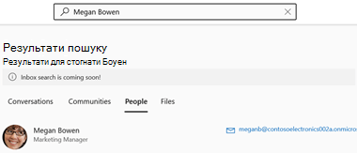

Змінення настройок для кожної мережі, до якої ви належите
- У налаштуваннях виберіть пункт мережі .
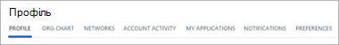
- Поруч із назвою мережі натисніть кнопку редагувати сповіщення
- Щоб вийти з зовнішньої мережі, натисніть кнопку вийти з мережі поруч із назвою мережі

Перегляд дії облікового запису
- У настройках виберіть елемент дії облікового запису .
Якщо у вас інстальовано будь-які програми, їх буде відображено в списку.
- За потреби можна вийти з сеансу Yammer, натиснувши кнопку вийти поруч із відкритим сеансом. Це корисно, якщо ви загубили пристрій.

Перегляд або видалення програми
- У настройках виберіть елемент мої застосунки.
Якщо у вас інстальовано будь-які програми, їх буде відображено в списку
- Щоб видалити доступ до програми, натисніть кнопку Скасувати доступ .

Змінення сповіщень, які ви отримуєте в електронному листі
- У настройках натисніть кнопку сповіщення .
Якщо ви є учасником кількох мереж, потрібно змінити сповіщення в кожній мережі. Клацніть ім'я мережі, щоб змінити настройки сповіщень для цієї мережі.
- Виберіть потрібні сповіщення, а потім натисніть кнопку зберегти .
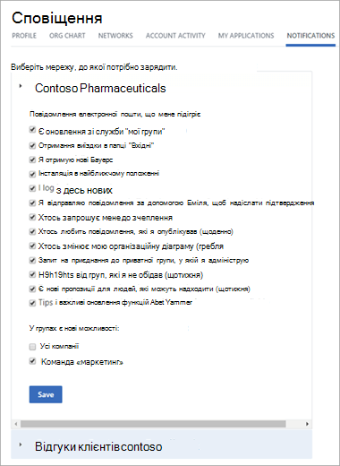
Ці настройки не змінюються, які сповіщення ви отримуєте на телефоні. Докладні відомості про сповіщення наведено в статті керування електронною поштою та Push-повідомленнями в службі Yammer.

Змінення мовних параметрів
Примітка.: Під час змінення мовних уподобань тут зміни застосовуються лише до веб-програми та настільних Yammer програм. Для мобільних пристроїв Yammer має значення мови з мовних параметрів пристрою.
Для всіх міток у Yammer використовується мовний параметр. Якщо адміністратор Yammer дозволив переклад, у рядку параметрів в розділі усі повідомлення, введені іншою мовою, відображається параметр Translate .
- У розділі Настройки виберіть пункт Параметри.
- Виберіть поточну мову та натисніть кнопку інший.

Приєднання та створення спільноти в Yammer
Примітка.: У цій статті описано функції нового Yammer. Щоб отримати відомості про використання цієї функції в класичній Yammer, перегляньте статтю Створення групи в Yammer.
Спільноти в Yammer відповідно до потреб обміну знаннями, досвідом працівників, широкого кола спілкування та залучення лідерських якостей, надаючи центральне місце для розмов, файлів, подій і оновлень. Під час створення спільноти ви автоматично стаєте власником спільноти. Щоб дізнатися, як керувати спільнотою, перегляньте статтю керування спільнотою в Yammer.

Приєднання до спільноти в Yammer
Громади, до яких ви вже належите, наведені в області ліворуч. Щоб дізнатися більше про спільноти, виконайте такі дії:
- Виберіть елемент виявити спільноти.
- Перегляньте або скористайтеся пошуком , щоб знайти спільноти.
Читати далі

* Таке розширення мають документи, що створені в Excel 2007 та новіших версіях. Попередні версії мали розширення .xls.
** Замінює пункт меню Файл попередніх версій. У новіших версіях Excel (з Excel 2010) ця кнопка відсутня, а знову присутній пункт Файл на стрічці інструментів

